**МІНІСТЕРСТВО ОСВІТИ І НАУКИ УКРАЇНИ**

**ЗАХІДНОУКРАЇНСЬКИЙ НАЦІОНАЛЬНИЙ УНІВЕРСИТЕТ**

**Навчально-науковий інститут міжнародних відносин ім. Б. Д. Гаврилишина**

Кафедра міжнародної економіки

Терещук Ольга Вікторівна

**РОЗВИТОК ПЕРИФЕРІЙНИХ ЗОН В ЄВРОПІ / THE DEVELOPMENT OF PERIPHERAL AREAS IN EUROPE**

Спеціальність: 051 – Економіка

Освітньо-професійна програма – Міжнародна економіка

Виконала студентка групи ЕМЕм-21

Терещук О.В.

_______________________________

*(підпис)*

Науковий керівник д.е.н., професор

Ліщинський І.О.

_______________________________

*(підпис)*

**Тернопіль – 2021**

Зміст

Вступ 3

Розділ 1. ТЕОРЕТИЧНІ ЗАСАДИ ФОРМУВАННЯ ПЕРИФЕРІЙНИХ ЗОН 6

1.1 Сутність та типи периферій 6

1.2 Концептуальні моделі периферійних зон 15

1.3 Чинники становлення та інструменти подолання периферійності територій 21

Розділ 2. АНАЛІЗ ВИНИКНЕННЯ ТА РОЗВИТКУ ПЕРИФЕРІЙНИХ ЗОН В ЄВРОПІ 26

2.1 Просторова архітектура розміщення виробничих сил в ЄС 26

2.2 Характеристика периферійних територій ЄС 31

2.3 Формування периферійних зон в Україні 37

Розділ 3. СТРАТЕГІЧНІ ВЕКТОРИ ПОДОЛАННЯ ПРОСТОРОВОЇ НЕРІВНОСТІ В ЄВРОПІ 42

3.1 Програми стимулювання територіального розвитку в ЄС 42

3.2. Програми розвитку периферійних зон в Україні 53

ВИСНОВКИ 60

Розділ 4. СПИСОК ВИКОРИСТАНИХ ДЖЕРЕЛ 65

Додатки 70

# Вступ

Дивлячись на реалії сьогодення, сміливо можна сказати, що велика частка всього світового населення живе в містах, і ця пропорція так і далі зростає з таким переважуванням. Прогнозується, що до 2030 року ця тенденція дійде до того, що до кількості міських жителів долучиться ще кілька сотень мільйонів – а то і мільярд – а кількість сільського населення закономірно рухатиметься в сторону зменшення. Це є досить логічним та закономірним, адже до вказаного року планується суттєве збільшення кількості населення на планеті, і очевидно, що урбанізація матиме тут не останнє значення.

Проте роль периферій ну ніяк не модна недооцінювати, тому саме через постійний та взаємозалежний зв'язок між центрами та периферіями стаж можливим збалансований розвиток таких систем. Право на розвиток для периферійних територій може бути реалізоване лише шляхом стійкої урбанізації, яка задовольняє потреби як сільських, так і міських районів. Саме тому розуміння сутності периферійних територій є важливим для подальшого розвитку як цих територій, так і економік в цілому. Варто також розуміти те, що такі периферійні райони, завдяки своєму певному початковому відставанню мають найбільший темп розвитку, і саме завдяки цьому контрасту мають більше можливостей для швидкого зростання.

Разом з тим, не можна оминути у цьому питанні й Україну − вона, як і будь-яка інша країна, також має такі території у своєму складі. Саме тому важливим є досвід інших країн у цьому питанні, так як на їх прикладі можна почерпнути для себе потрібні інструменти та знання задля максимальної реалізації потенціалу українських периферій.

Питаннями дослідження явища периферійності територій у різні роки приділяли увагу такі науковці як А. Вебер, Т. Гегерстранд, П. Кругман, Г. Мюрдаль, В. Дж. Рейлі, Ф. Перру, Д. Фрідман, Барановський М. О., Колобов А.О., Ліщинський І.О., Мамедова, З, Удалов B.C., та інші.

**Метою дослідження** систематизація теоретичних засад формування периферійних зон, аналіз периферійних територій України та Європи, та розробка на цій основі рекомендацій для вдосконалення регіональної політики України.

**Завдання:** *реалізація поставленої мети вимагає виконання наступних завдань:*

* розкрити сутність та типізацію периферій
* розглянути концептуальні моделі периферійних зон
* проаналізувати чинники становлення та інструменти подолання периферійності територій
* проаналізувати просторова архітектура розміщення виробничих сил в ЄС
* провести характеристику периферійних територій ЄС
* розглянути формування периферійних зон в Україні
* розкрити суть програм стимулювання територіального розвитку в ЄС
* ознайомитися та проаналізувати програми розвитку периферійних зон в Україні

**Об’єктом дослідження визначено** периферійні території в Європі та Україні зокрема.

**Предметом дослідження є** особливості процесу розвитку та становлення периферійних територій як явища, яке притаманне країнами Європи та України зокрема.

**Інформаційною базою** є іноземне та національне законодавство, матеріалів Державної та Європейської статистичної служб, офіційні портали регіональних програм розвитку EU Cohesion Policy на 2021-2027, Territorial Agenda 2030, Державна стратегія регіонального розвитку на період до 2027 року.

**Апробація результатів роботи:** за даною темою було взято участь у роботі міжнародного круглого столу «Виклики європейської регіональної політики в умовах пандемії COVID-19».

**Методи дослідження.** Для вирішення поставлених завдань було використано як загальнонаукові методи, так і емпіричні. Також було застосовано методи теоретичного повіряння та узагальнення, а також графічні методи для візуалізації результаті дослідження, які були отримані завдяки абстрактно-логічному методу.

**Наукова новизна** полягає у систематизації теоретичних засад формування периферійних зон, проведеному аналізі периферійних територій України та Європи, та розробці рекомендацій для вдосконалення регіональної політики України, які отримані завдяки проведеному аналізу.

**Практичне значення** полягає у можливості використання результатів роботи в організації та в процесі роботи об’єднаних територіальних громад та Міністерства розвитку громад і територій України.

**Структура та обсяг магістерської роботи.** Магістерська робота містить вступ, три розділи, висновки списку використаних джерел із 66 найменувань на 6 сторінках, 16 додатків на 16 сторінках , 22 рисунків та 4 таблиць, загальний обсягом 93 сторінки.

# ТЕОРЕТИЧНІ ЗАСАДИ ФОРМУВАННЯ ПЕРИФЕРІЙНИХ ЗОН

## Сутність та типи периферій

Як показує нам історія, міста були створеними їх же жителями. Периферійна урбанізація також відноситься до цих автоконструйованих способів виробництва міського простору, які, в свою чергу, мають три основні визначальні характеристики (Рис 1.1).

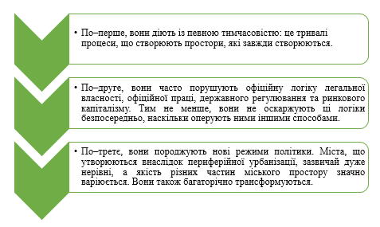

**Рис. 1.1 Периферійні особливості**

Модель центр-периферія (або ядро-периферія) — це певною мірою парне поняття, що є просторовою метафорою, яка описує та намагається пояснити структурні ієрарїхічні відносини між розвиненим «центром» і менш розвиненою «периферією». [33,44].

Центр означає серединну точку, центральне положення в просторі або є частиною простору, яка крім геометричної ситуації включає позитивну якість. У конкретній просторовій системі він відноситься до відносного центрального положення, позначеного кількісними та якісними характеристиками, порівняно з іншими елементами простору. Відповідно, воно може змінюватися залежно від положення та масштабу простору та часу разом із розміром просторової системи [55]. Концепція центру поєднує в собі соціальний та функціональний зміст, характеристики потоку та вузла, а також провідну роль на додаток до геометричної природи. Центр не лише обмежується точками, але може мати і більшу просторову протяжність. Великий регіон, країна чи група країн може бути ідентифіковані як ядро.

Периферія також відносна, під нею розуміється елемент простору чи частина простору, розташована краю. Геометричне положення може охоплювати і негативну якість. Як протилежність центру, вона характеризує залежність від центру, але також може означати відсутність відносин та ізоляцію. Периферійне питання може аналізуватися декількома дисциплінами, тому у змісті периферійного сенсу може відбутися зміна, яка може мати соціальне значення, що виходить за межі географічної точки зору [46].

Пара понять центр-периферія може бути інтерпретована трьома способами [65]:

* позиційний (географічний) центр і периферія, де центр означає позначене, покращене місце, а периферія - маргінальні поселення, найчастіше це пов'язано з доступністю;
* розвинений (економічно) центр та периферія, які можуть бути ідентифіковані як економічний розвиток та відсталість;
* авторитетний (соціальний) центр та периферія, в яких проявляється залежність влади та дисбаланс інтересів [64].

Суть поняття «периферія» взаємопов’язане з із поняттям «центр». Ці два терміни можна пояснювати як і зокрема, так і в комплексі, орієнтуючись на їх відмінності, в яких і полягає ключове значення кожного з них.

Ядро зазвичай являє собою центральний регіон в економіці з хорошими комунікаціями та високою щільністю населення, що сприяє його процвітанню. Периферія же має той самий контраст – дуже часто являється окраїнним регіоном із поганими комунікаціями та незначним населенням.

Ядра асоціюються з високою заробітною платою, високими технологіями та високими витратами та результатами прибутку. Географічно ці процеси мають тенденцію до концентрації та сегрегації — це створює місця, де домінують основні процеси, і місця, в свою чергу, закономірно з’являються інші місця, де домінують периферійні процеси.

Якщо спробувати пояснити суть нашого парного поняття максимально просто – це можна зробити шляхом проведення аналогії із звичайним розділенням між містом та приміським районом чи селом.

До прикладу, одним із показників може виступати кількість населення – ми часто помічаємо, що в передмісті набагато менша щільність населення, якщо порівнювати її центром, до якого прилягає це передмістя.

Варто також зауважити, що суть «парності» поняття не обмежує кількість «понять-учасників» у цій групі. Як вже зазначали, периферією можна вважати передмістя або село, але, ці дві варіації можна включити в одну ж схему, але в ролі поетапного зображення, що проміжним шаром може виступати передмістя, як щось більш-менш середньозважене між двома крайнощами. (**рис 1.2)**

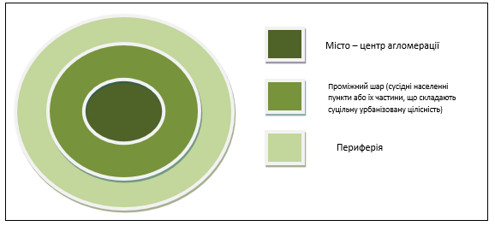

**Рис 1.2 Типова схема розділення системи «центр–периферія» [44].**

Варто зазначити, що вчені ще з XVI-го століття займалися проблемою нерівномірності економічного розвитку різних територій через природні чинники. Цей напрям наукових досліджень отримав назву «економічна географія». Одним із аспектів економічної географії, який став чи не найпопулярнішим серед економістів, є вивчення системи центр-периферія. При цьому економісти всіх рівнів економічної системи вирішують цю проблему – від відносин між розвиненими країнами і країнами, що розвиваються, до нерівності між різними регіонами в межах окремого населеного пункту.

Більша частина сучасних антропологічних дебатів по темі периферійності почалася з есе Едвіна Арденера, опублікованого в 1987 році [29]. У цій роботі автор стверджує, що в історичній західно-європейській перспективі «віддаленість» можна розуміти лише у відношенні «центральних районів», і тому сприймається як пов’язана з певною «інакшістю», «альтернативністю», і навіть якось з місцями, які певною мірою були ледь не уявні та міфізовані, як, наприклад, «Індія», «Бразилія», «Африка» були в епоху відкриттів. Це сприйняття добре представлено етимологією терміна «віддалений», який походить від латинського removeo, що буквально «видалений», що, на думку автора, означає видалення території із західної реальності, яка тому входить у сферу «уявного» 29].

Така теоретизація концепції, здається, розглядає віддаленість не як результат співіснування окремих характеристик, а скоріше як форму відношення з домінантною територією, яка виражається лише через більшу чи меншу відстань, як вважає Арденер [29], стверджує, що «урок» периферійних районів полягає в тому, що це стан, не пов’язаний до периферії, але до того факту, що певні периферії за визначенням не пов’язані належним чином з домінантною зоною. Вони є сприйняттями з домінантної зони, а не частиною її кодифікованого досвіду.

Незважаючи на те, що вивчення відносин між центром і периферією почалося кілька століть тому, дослідження цього питання залишається вкрай актуальним у зв'язку з поглибленням проблеми нерівності в сучасній економіці. Дослідження проблем взаємодії центру і периферії є особливо важливими для України в тому числі.

Для опису взаємодії центру і периферії розроблено чимало економічних моделей і наукових теорій, які пояснюють їх специфіку різними факторами. У цьому контексті необхідно проаналізувати наявний науковий «багаж» у цій галузі та узагальнити погляди дослідників на «відцентрові» та «доцентрові» сили, що визначають нерівномірність розвитку території.

Вчений Пол Кругман, удостоєний в 2008 Нобелівської премії з економіки, поклав в основу своєї центр-периферійної теорії економію від масштабу [42] (Krugman, 1991). По суті, він розвинув ідеї А. Маршалла [15] (Marshall, 1993), який виділив три головні причини, що змушують підприємства та населення концентруватися у відносно великих містах:

* по-перше - це бажання знизити транспортні витрати та бути ближче до ринку збуту та постачальників;
* по-друге - це наявність вузьких фахівців (що відсилає нас до ідей А. Сміта щодо залежності глибини поділу праці від масштабу економічної системи);
* по-третє, доступ до знань.

Кругман побудував економічну модель, що формалізує першу ідею [11], з якої випливало, що ступінь економічної концентрації виробництва залежить від транспортних витрат (прагнення фірм бути ближчими до ринків збуту та постачальникам), рівня реальної заробітної плати (у промислових центрах вона вища, що приваблює туди робочих) і рівня конкуренції (фірми прагнуть розміщення виробництва тих територіях, де конкуренція нижче).

Можемо підсумувати певні загальні відмінності між складовими нашого парного поняття (Рис 1.3):

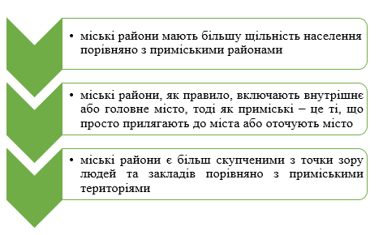

**Рис. 1.3. Відмінності поняття [61]**

При бажанні виділити певні типи системи «центр–периферія» можемо зауважити, що існують різновиди за показниками (Таблиця 1.1).

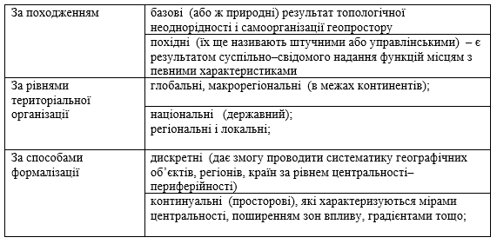

**Таблиця 1.1. Різновиди систем [61,51].**

За впливом ринкових сил, що перетворюють економічний ландшафт і впливають на концентрацію виробництв та економічної діяльності або загалом продуктивних сил, регіони поділяються на:

1. Передові – стосуються центру чи ядра;
2. Відстаючі – периферія чи провінція.

Передові регіони мають високу економічну густину, а відстаючі характеризуються віддаленістю (географічної чи інституційної) від зони високої густини економічної діяльності.

У рамках концепції поляризованого простору допустиме існування більш ніж одного центру, а також наявність ядер, які є центрами кластерів (згустків просторових розподілів). Вони формують складну конфігурацію з розподілених якось у просторі об'єктів і визначають явище поляризації.

Периферійні регіони можуть бути ідентифіковані та диференційовані за фактором «відстань до центру (ядер)», таким чином:

* Близька периферія;
* Далека периферія;
* Автономна периферія (з ослабленим впливом центру) внаслідок роз'єднаності через:

1. Віддаленості від центру через недостатні комунікаційних та транспортних мереж та магістралей (наприклад, знову освоювана територія);
2. Відмінностей інституційних систем (анклав, вільні та офшорні економічні зони та інші економічні особливості, а також особливості неекономічного походження, Оточення буферними кордонами або знаходження частини території держави на чужій території (ексклав).

Периферійні регіони можуть бути ідентифіковані та диференційовані за ступенем структурної та інституційної відкритості та залучення до міжнародних контактів:

* Глибинна територія або глибинний (внутрішній) регіон (як правило, представлений у контексті моноцентричної моделі);
* експортний регіон з розвиненим великомасштабним експортним виробництвом, привабливим для іноземних інвесторів та кредиторів;
* Регіони з обмеженою відкритістю з економікою, зверненою переважно на внутрішній ринок;

2. Рубіжна, контактна (в контексті поліцентричної моделі) територія або прикордонний регіон [24]:

* ізольована від глобалізації гранична область або зона (представлена ​​за принципом достатньості в контексті моноцентричної моделі – через сильну буферну функцію кордону);
* крайова активна зона з розвиненою контактною функцією – прикордонний регіон, що залучає в процес перетворення прилеглі до них глибинні регіони, з розвиненою прикордонною торгівлею, особливим режимом зовнішньоторговельної діяльністю і т.д. [22] на чотири види прикордонних периферій:

1. з явно вираженим впливом двох і більше домінуючих центрів;
2. з явно вираженими впливом одного центру;
3. при рівному впливі центрів;
4. при знаходженні громади з впливом одного центру на території, що знаходиться під впливом іншого.

Периферійні регіони можуть бути ідентифіковані та диференційовані за показниками економічної концентрації, вираженої через їх критичні значення для формування цілей та цільових груп регіональної політики (Рис 1.4; Рис 1.5).

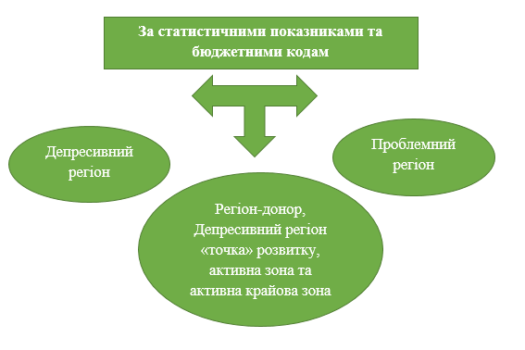

**Рисунок 1.4 Ідентифікація та диференціація за статистичними показниками та бюджетними кодами [23].**

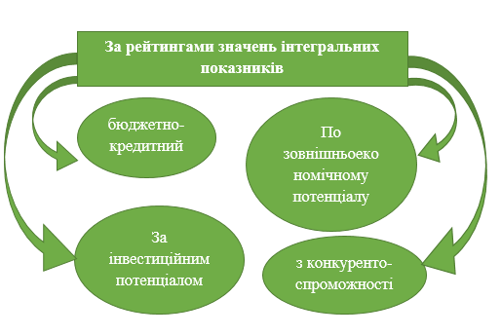

**Рисунок 1.5 Ідентифікація та диференціація за рейтингами значень інтегральних показників [23].**

Як можна побачити, є безліч варіацій типізації та класифікування периферійних регіонів за різноманітними показниками або ж групами показників. Вони можуть бути використані як окремо, так і в комплексі в будь яких поєднаннях, в залежності від того, яка ціль є на меті того чи іншого опрацювання, в якому можуть бути застосовані ці класифікації.

## Концептуальні моделі периферійних зон

Концептуальна модель означає загальне уявлення про обрану систему. Це уявлення складається з концепцій, які можуть використовуватися для того, щоб допомогти дізнатися більше про об’єкт, зрозуміти його сутність або попросту схематично або детально змоделювати предмет, який представляє ця модель. Разом з тим це також означає набір певних понять. Для порівняння можна використати дещо контрастну аналогію, а саме фізичні моделі, які є фізичними об’єктами, наприклад фізичну модель якогось предмету, яку можна зібрати щоб наочно розглянути об’єкт, який вона представляє.

В. Удалов та А. Колобов, узагальнивши основні форми взаємовідносин центру та периферії, виділили чотири основні концепції подібних систем (**Таблиця 1.4**) [24]:

|  |  |
| --- | --- |
| Концепція системи | Короткий опис |
| інноваційна | центр – джерело дифузії інновацій, що поступово проникають на периферію |
| управлінська | Центр – місце зосередження політичної та адміністративної влади |
| соціально-економічна | центр – місце концентрації провідних галузей економіки |
| колоніальна | центр експлуатує ресурси периферії з метою збагачення своїх еліт |

**Таблиця 1.4 чотири основні концепції подібних систем за**

**В. Удаловим та А. Колобовим [24]**

Проте, у деяких роботах є типовим об’єднання першої і третьої концепцій в одну, і розгляд центру як якусь територію або населений пункт, що випереджає за своїм рівнем економічного розвитку взаємодіючі з ним райони як у кількісному, так і якісному вимірі. При цьому центр є для своєї периферії джерелом знань і високотехнологічних товарів та послуг [15].

Після початку поглибленого дослідження вищезгаданого питання, першими авторами економічних моделей, що відповідають на питання про причини та закономірності поділу взаємодіючих між собою територій на розвинений «центр» та відносно відсталу «периферію», були такі автори:

* Йоганн фон Тюнен;
* Вільгельм Лаунхардт;
* Альфред Вебер;
* Вільям Дж. Рейлі;
* Чонсі Гарріс;
* Франсуа Перру;
* Торстен Гегерстранд;
* Жак-Рауль Будевіль;
* Гуннар Мюрдаль;
* Девід Діректор Фрідман;
* Пол Кругман.

**Йоганн фон Тюнен**

Цей науковець був один із перших, хто почав формувати суть нової економічної географії. Ним було приділено відповідну увагу на те, що при заселенні територій присутня певна нерівномірність [23]. Надалі в доопрацюванні цієї ідеї брав участь такий науковець як Альфред Маршал, який. В свою чергу, спробував доповнити основну суть теорії та додав до неї свої пояснення причин згаданих явищ:

* господарські суб'єкти, які здійснюють підприємницьку діяльність, прагнуть більш вигідного розташування
* в умовах міста вища ймовірність працевлаштується
* села та периферія поступаються містам за забезпеченістю інфраструктурою, соціальними благами, такими як освіта, медицина.

Зрештою, вищезазначені наукові напрацювання дали можливість робити моделі та запроваджувати в реаліях життя умови взаємодії між центральними районами та регіонами периферії [10,16].

**Вільгельм Лаунхардт**

Лаугхардт ускладнив модель Тюнена, розглянувши принципи розміщення промислових підприємств. Він вважав, що виробництво продукції, яка потребує швидкого продажу та споживання, має розміщуватися максимально близько до ринку збуту. Сам Лаунхардт для своєї моделі виробив низку припущень, одним з яких був розгляд питомих витрат, як постійних. Ринок збуту для продукції лише один, сировину та необхідні для виробництва матеріали так само обмежені однією одиницею. Також, 1882 р. у Німеччині Вільгельмом Лаунхардтом було розроблено «особливий метод для знаходження найбільш оптимального пункту розміщення відокремленої промислової одиниці відносно джерел постачання сировини та ринків для реалізації виготовленої продукції» – так званий «Трикутник Лаунхардта» [39].

**Альфред Вебер**

Цей вчений продовжив розвиток моделі Тюнена, що, в свою чергу, було продовженням моделі Лаунхардта, і запропонував гіпотезу про прагнення виробництва до місця, перебування у якому забезпечить підприємству мінімальні транспортні витрати [18]. При цьому виробництво з високим індексом матеріаломісткості розташовуватиметься ближче до джерела сировини та матеріалів, а з невеликим індексом – до ринку збуту. Трудомісткі виробництва прагнутимуть територій із відносно дешевою робочою силою.

**Вільям Дж. Рейлі та Чонсі Гарріс**

Привабливість великих міст для торгівлі була описана за допомогою так званих гравітаційних моделей. Зокрема, В. Рейлі створив модель, що свідчить, що сила тяжіння покупців до торгового центру пропорційна кількості населення чи обороту місцевої торгівлі [56]. Тобто чим більше місто, тим більш далекі відстані готові долати покупці заради доступу до його товарів. До моделей, що пояснюють концентрацію виробництва у великих містах через бажання виробників бути ближчими до покупців, можна віднести і модель Ч.Гарріса [40] яка визначає залежність економічного розвитку території її ринкового потенціалу, тобто доступності ринків збуту.

**Франсуа Перру, Торстен Гегерстранд, Жак-Рауль Будевіль**

Ці вчені та інші творці теорії полюсів зростання у своїх роботах розглядали закономірності взаємодії «центру» та «периферії». Вони показали, що великі населені пункти утворюються навколо провідних галузей промисловості і надалі стають джерелами поширення інновацій для навколишніх околиць, а також постачальниками високотехнологічних товарів і послуг. Скупчення взаємопов'язаних організацій, які створюють і впроваджують нововведення, іншими словами кластер, породжує синергетичний ефект, що дозволяє прискорити розвиток периферії [20,22,23]. Отже, для розвитку економічної системи загалом необхідне створення таких «полюсів зростання». Поділ економічної системи на центр та периферію забезпечить їй швидше зростання. Ефективність розвитку периферії у разі залежить від висоти транспортних, комунікаційних та інших бар'єрів, що перешкоджають взаємодії з центром.

**Гуннар Мюрдаль**

Цей вчений також відноситься представників вищезгаданого напряму і є творцем концепції «взаємної та кумулятивної обумовленості». Вона основана на ідеї про взаємозв'язок усіх факторів, що впливають на економічний розвиток центру, що створює своєрідний мультиплікативний ефект. Зміна одного фактора викликає зміну інших, і в кінцевому підсумку система отримує набагато більший поштовх до розвитку, ніж начальний вплив [17].

**Рауль Пребіш**

Рауль Пребіш вважав, що розуміння еволюції економік вимагає розвинення підходу до загального циклу, який буде охоплювати всі різні сфери економічної діяльності, які мають на це безпосередній вплив. Ц певний період своєї наукової діяльності Пребіш поставив перед собою це завдання і почав збирати основні блоки загальної теорії циклу, яку він назвав «динамічною економікою».

Цей динамічний аналіз Пребіша показаний у моделі економіки, яка виробляє продукти кінцевого споживання переважно з оборотним капіталом і включає два соціальні класи. У моделі виробництво не відбувається миттєво, лише з урахуванням необхідності часу. І саме додавання такого виміру як час робить модель динамічною.

Також, відповідно до теорії залежності, нерозвиненість периферії в зв’язці системи в світових масштабах в основному спричинена периферійним положенням постраждалих країн у світовій економіці. Зазвичай менш розвинені країни більше схильні до пропозиції дешевших ресурсів. Вона спрямовуються на продаж до країн з високим рівнем економічного розвитку, які мають можливості для перетворення їх готовий товар, який потім ті ж країни, що продали свої ресурси й купують за досить за високими цінами, витрачаючи капітал, який вони могли б виділити на свій же розвиток. Результатом цього стає замкнене коло ділення розділу світової економіки між ядром і периферією відповідно до рівня їх капіталів. [54].

**Пол Кругман − Нова теорія торгівлі**

Нова теорія торгівлі була створена коли Кругман лише починав свою кар'єру як молодий професор. Під час дискусії з Рудігером Дорнбушем, Кругман висловив думку, що врахування зростання прибутку та недосконалої конкуренції може значно покращити розуміння міжнародної торгівлі науковцями.

Економісти усвідомлювали, що традиційна теорія більше не здатна описати зміни, які тоді відбувалися в міжнародній торгівлі. Саме для виправлення цієї ситуації Кругман взявся за цю роботу, і в ній він спирався на три основні теоретичні посилання:

* збільшення віддачі та аналіз Сміта;
* бачення Маршалла економії на масштабі;
* аналіз економіки промисловості Чемберліна.

Пол Кругман об’єднав ці три елементи разом у роботі, яку він написав разом із Елхананом Хелпманом. Ця нова теорія пояснювала, чому торгівля розвивається переважно між країнами з рівними факторами (північ-північ і південь-південь), як внутрішньогалузева торгівля (торгівля товарами зі спільними ознаками або які задовольняють однакові потреби), так і внутрішньофірмова торгівля (між транснаціональними компаніями та їх дочірніми компаніями). Окрім надання нової теоретичної основи для пояснення торгівлі, ця нова теорія також покращила наше розуміння процесу міжнародної спеціалізації. За відсутності порівняльних переваг вирішальну роль відіграє зростання прибутку та ефект масштабу. Колись уже було передбачено роль збільшення прибутку і було заявлено, що дві країни зацікавлені в спеціалізації щодо торгівлі, навіть якщо вони виробляють ідентичні товари, оскільки збільшення випуску, викликане вільною торгівлею, призводить до підвищення продуктивності. [48, 49].

**Пол Кругман – Нова економічна географія**

Ключовою та вихідною моделлю Кругмана є модель двох регіонів, або так звана модель ядро-периферія. У цій моделі транспортні витрати, економія від масштабу та зростання віддачі є ключовими факторами, що пояснюють агломерацію економічної діяльності в космосі. Модель заснована на наступних п'яти припущеннях (Рис. 1.6.).

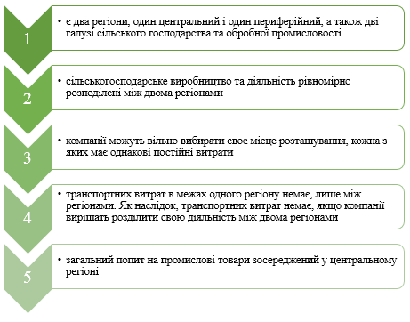

**Рис. 1.6. Основні припущення теорії [50].**

## Чинники становлення та інструменти подолання периферійності територій

Периферійність, як і будь-які інші явища у кожній сфері соціально-економічних наук, має свої причини та передумови для виникнення. Раніше вже було згадано ряд науковців, які певну частину своєї діяльності присвятили дослідженню цієї сфери, та отримали результативні напрацювання, які можуть дати нам відповіді на деякі питання.

Повертаючись до робіт перелічених вище авторів, можна виділити причини концентрації виробництва у центрі та її економічної переваги над периферією. Усі їх можна звести до наступних доцентрових сил:

* Концентрація підприємств, як діють одному ринку, і які є різні ланки в ланцюжку створення вартості, призводить до зниження витрат виробництва. Це пов'язано насамперед з економією на транспортних витратах та використанням загальних ресурсів [10,18,30].
* Зниження транспортних витрат при розміщенні виробництва поруч із ринком збуту [10,16,17,18,19,31].
* Відносно великий масштаб економіки центру уможливлює більш глибокий рівень поділу праці проти периферією [10].
* Зниження трансакційних витрат за придбання товарів та послуг з допомогою просторових і інституціональних чинників та його різноманітність, і навіть щодо великий обсяг внутрішнього ринку призводять до того що, що у центрі реальна вести стає вищою, ніж у периферії [29,31].

Велика концентрація людського капіталу дає центру перевагу у наукомісткому виробництві. Цьому також сприяє наявність відповідного ринку збуту [21,2,24,25].

Щодо відцентрових сил, що підтримують існування периферії, то до них можна віднести:

* Низький рівень конкуренції на внутрішніх ринках периферії, що залучає як робочої сили, і підприємців [30].
* Відносна низька вартість периферійної нерухомості як комерційної, так і житлової [16].
* Високі витрати транспортування дефіцитних цінних ресурсів, розташованих у периферії, що змушує промислове виробництво розміщуватися поруч із джерелом [18,30].
* Високі витрати проживання у центрі через високі ціни нерухомість, перевантаженості транспортних комунікацій та екологічних проблем [19].

Ці сили пояснюють, чому центр притягує до себе людські ресурси і капітал і випереджає периферію. Щодо первинних причин утворення нерівномірності в економічному розвитку різних територій, то очевидно, що їх можна поділити на природні, адміністративні, торговельно-економічні та випадкові.

Оскільки все на те, що розсіяна модель міського розвитку є основним фактором, який послаблює зростання населення міських поселень у периферійних районах, можна запропонувати низку можливих політик і стратегій планування для підвищення соціально-економічної стійкості існуючих поселень у периферійні області. Для зменшення просторової ізоляції периферійних населених пунктів можна використовувати такі схеми урбанізації периферійних територій

1. Кластери розвитку з чітко вираженим міським ядром. Імовірно, ця модель урбанізації більш актуальна для периферійних районів, де вже існують регіональні центри, представлені відносно великими міськими населеними пунктами. Процес забудови міста в даному випадку може представляти собою послідовне формування групи супутникових населених пунктів, розташованих на відстані, прийнятній для щоденних поїздок, і які можуть утворювати з обласним центром єдину економічну одиницю (рис. 1.7 A) [31].
2. Кластери розвитку малих міських поселень, які не мають домінантного міського ядра. Ця модель урбанізації, здається, має відношення до периферійних районів, чиї нинішні моделі розселення є менш інтенсивними, і де існуючі невеликі поселення широко розкидані по території. За таких умов міський розвиток регіону може призвести до заснування нових населених пунктів для формування кластерів розвитку з існуючими невеликими міськими населеними пунктами (рис. 1.7 B) [3].

Таким чином, населені пункти в таких кластерах можуть виконувати деякі важливі функції (зайнятість, освіта, культура, рекреаційні послуги тощо), які кожне з невеликих населених пунктів окремо не може виконувати. 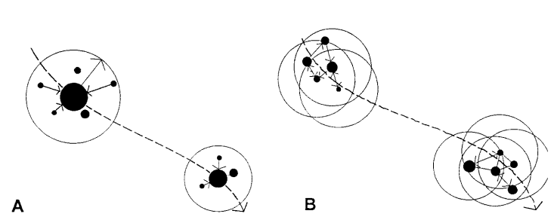**Рис. 1.7.Запропоновані стратегії планування для прискорення розвитку міст у периферійних районах. (A) Кластери розвитку з чітко вираженим міським ядром; (B) кластери розвитку, утворені групою невеликих міських поселень, розташованих на відстані, практичному для щоденних поїздок, які не мають чітко вираженого міського ядра. Загальний напрямок розвитку міста в регіоні [31].**

Також варто зазначити, розсіяна модель міського розвитку є основним фактором, який послаблює зростання населення міських поселень у периферійних районах, можна запропонувати низку можливих політик і стратегій планування для підвищення соціально-економічної стійкості існуючих поселень у периферійні області. Для зменшення просторової ізоляції периферійних населених пунктів можна використовувати такі схеми урбанізації периферійних територій (рис. 1.8):

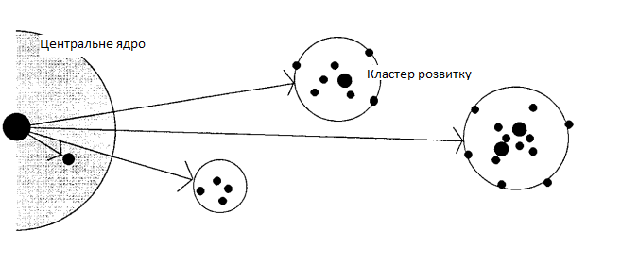

**Рис. 1.8 Збільшення розмірів кластерів розвитку з просуванням у периферійні області. Модель базується на результатах досліджень, які свідчать про стійкість зростання населення [31].**

1. Кластери розвитку з чітко вираженим міським ядром. Імовірно, ця модель урбанізації більш актуальна для периферійних районів, де вже існують регіональні центри, представлені відносно великими міськими населеними пунктами. Процес розвитку міст у цьому випадку може представляти собою послідовне формування групи супутникових населених пунктів, розташованих на відстані, прийнятній для щоденних поїздок, і які можуть утворювати з обласним центром єдину економічну одиницю (рис. 1.3.2 А).

2. Кластери розвитку малих міських поселень, які не мають домінантного міського ядра. Ця модель урбанізації, схоже, має відношення до периферійних районів, чиї нинішні моделі розселення є менш інтенсивними, і де існуючі невеликі поселення широко розкидані по території. За таких обставин, міський розвиток регіону може призвести до заснування нових населених пунктів для формування кластерів розвитку з існуючими невеликими міськими населеними пунктами (рис. 1.3.2 В). Таким чином, населені пункти в таких кластерах можуть виконувати деякі важливі функції (зайнятість, освіта, культура, рекреаційні послуги тощо), які кожне з невеликих населених пунктів окремо не може виконувати.

Підвищення економічного потенціалу периферійних територій може бути досягнуто дотримання певної політики розвитку

Більш суворе регулювання землекористування в основних районах. Скорочення доступної землі в основних районах є природним процесом. Однак цей процес можна прискорити шляхом прогресивного оподаткування землі, жорсткого зонування тощо. Це, у свою чергу, підвищить відносну привабливість незабудованих земель на периферії.

Подальше вдосконалення засобів пересування та розширення існуючих транспортних мереж. Ці заходи можуть сприяти не лише підвищенню конкурентоспроможності місцевих підприємств щодо витрат виробництва, а й доступності кваліфікованої робочої сили.

Сприяння та підтримка розвитку телекомунікацій, що дозволить здійснити зв’язок периферійних розрахунків із національними та міжнародними ринками за допомогою передачі інформації, електронної комерції тощо. Розвиток прогресивної системи стимулювання інвестицій (податкові пільги, пільгові кредити тощо), які збільшуються з віддаленням від існуючих міських центрів.

# АНАЛІЗ ВИНИКНЕННЯ ТА РОЗВИТКУ ПЕРИФЕРІЙНИХ ЗОН В ЄВРОПІ

## Просторова архітектура розміщення виробничих сил в ЄС

Після перетину «екватора» ХХ століття розпочалися масштабні зміни регіональних структур, завдяки яким з’явилися різні поліцентричні центри.

Існує цілий перелік факторів, які мають вплив на процеси глобалізацій та пов’язані з ними зміни. Такими факторами є різні особливості регіонів, до прикладу, географічне положення, структура політичного та/або соціального складу населення тощо.

Завдяки різним дослідженням зараз є доступною велика кільківсь доказів того, що «центри», які є більш заселеними, і є тими місцями з більш високим рівнем по різних показниках. Такими показниками можна вважати рівень розвитку , інновацій та підприємництва , загальної продуктивності тощо. [38].

Зараз Європа стикається з повільним зростанням продуктивності без певності щодо справжніх причин. Високий рівень темпу продуктивності праці є ключовим елементом для підтримки високого рівня життя в довгостроковій перспективі в Європі. Проте в ЄС спостерігається значне уповільнення продуктивності та зростання загальної факторної продуктивності, явище, яке навіть загострилося протягом останнього десятиліття.

Продуктивність загалом і продуктивність праці зокрема займають перше місце в політичному порядку денному для створення та зростання якісних робочих місць. Протягом останніх двадцяти років у ЄС відбулося значне сповільнення як продуктивності праці, так і тенденції зростання загальної факторної продуктивності. На галузевому рівні зростання результативності тивності праці, як видається, набагато більше реагує на бізнес-цикли у виробництві, ніж у ринкових послугах. Також можна помітити, що сектори послуг мають набагато нижчий профіль зростання продуктивності порівняно з виробництвом

Пітером Холлом було запропоновано чотири чіткі стадії розвитку міст. По-перше, населення концентрується у функціональних міських регіонах (і централізується всередині них. По-друге, концентрація триває, але відносна децентралізація людей починається в межах функціональні міські регіони (з швидшим зростанням населення на приміській периферії, ніж у центрі. На третьому етапі населення ядра йде на абсолютний спад, оскільки вихід в навколишнє кільце набирає обертів, тоді як четвертий етап починається, коли функціональний міські регіони (загалом починає втрачати населення [37].

Надалі, для кращого розуміння та усвідомлення ситуації варто розглянути зони урабаніззації на території Європи [39,42].

**«Блакитний банан»**

Це «серце» настільки ж рухливе і спірне, як і визначення самої Європи.

(рис 2.1).

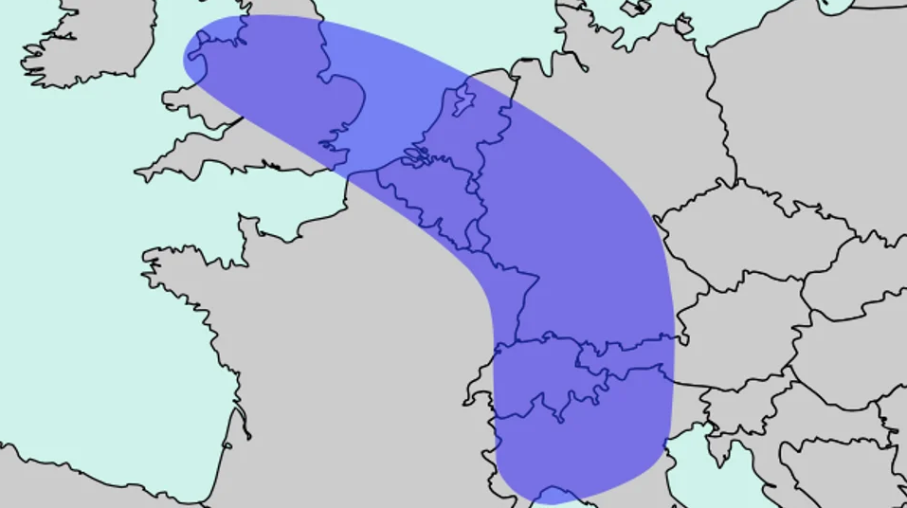

**Рис. 2.1. Картографічне зображення локалізації території «Блакитного банану» [4]**

Більше того, статистика показує, що регіони в межах «Блакитного банана» мають вищі доходи на душу населення та нижчі рівні зайнятості, ніж решта Європи. Крім того, ця зона містить великі промислові концентрації (наприклад, Вест-Мідлендс і Рурська область), а також сильно розвинені центри обслуговування, зокрема, у сферах ділових послуг, банківської справи та державного управління. Далі, «Блакитний банан» має добре розвинену фізичну та телекомунікаційну інфраструктуру, а також щільні мережі трафіку. Нарешті, в Європі ця територія привертає увагу завдяки відносно великій пропозиції культурних та освітніх закладів. Ніде в Європі не можна відвідати стільки виставок, музеїв і конференцій, як у Blue Banana, і більшість європейських університетів і коледжів також розташовані там.

**«Європейська грона винограду»**

Тоді як «Блакитний банан», зображує Європу з ядром і периферією . «Гроно винограду» відображає більш диверсифікований погляд на Європу, і сама модель спрямована на відкрите та ширше зростання всіх європейських територій і скрізь, де кожна область потенційно може діяти конкурентно проти інших областей. представляє більш тонкий, більш різноманітний погляд, з урахуванням більшої кількості показників. Це демонструє готовність уважно придивитися до окремих регіонів та їх специфічних характеристик. Економічні показники - це лише один вимір, не більш і не менш важливий за інші. У схематичному вигляді виноградна грона ілюструє фізичне та культурне різноманіття Європи. Є й інша відмінність. «Блакитний банан» показує ситуацію такою, якою вона є, а «Гроно винограду» – уявлення про те, як має розвиватися Європа.

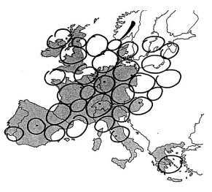

**Рис 2.2 Картографічне зображення локалізації території «Європейська грона винограду» [41]**

**«Золотий банан»**

Також відомий під назвою «Сонячний пояс» – це термін, що позначає територію між Картахеном і Генуєю та знаходиться на території вздовж Середземного моря. (рис 2.3).

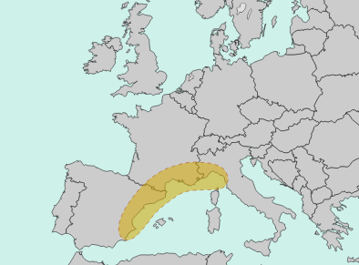

**Рис. 2.3. Розміщення території «Сонячного поясу» [39]**

Якщо порівнювати із таким же схематичним фруктом блакитного кольору, то варто зауважити, що в «золотій версії» більш вдало розвинено таку діяльність, яка пов'язана технологічністю, проведенням досліджень та новими розробками. Приблизна кількість населення цього «банана» становить близько 45 мільйонів осіб.

**«Червоний восьминіг»**

Звісно, очевидно, що ядро із синього банана з часом транссормувалося не лише в інший схематичний колір, але й потерпіло більш радикальних змін в найменуванні слідом за тим, як змінювалася ситуація на соціально-економічній карті. В даному випадку ці зміни виражені поширенням території на нові регіони, було додано ще частини Східної та Південної Європи та отримано нову варіацію назви, а саме змінено на «Червоного восьминога» (рис 2.4).

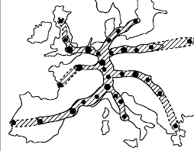

**Рис. 2.4. Територія «Червоного восьминога» на карті [40]**

Ця модель більш вважається більше спрямованою на фокусування конкретності включених в територію міських центрів, які мають розвинені зв'язки між собою, займаються їх підтримкою та ведуть свою діяльність як території для досліджень задля покращення загальної економічної ситуації внаслідок науково-технічного розвитку та технологічного розвитку, сприяючи загальній фінансовій економічній стійкості [41].

## Характеристика периферійних територій ЄС

Для характеристики периферійних територій ЄС можна керуватися різними показниками та категоріями.

Одним з таких показників є продуктивність ресурсів. Вона вимірюється як валовий внутрішній продукт (ВВП) над внутрішнім матеріальним споживанням (DMC). Останній вимірює загальну кількість матеріалів, безпосередньо споживаних в економіці підприємствами для економічного виробництва та домогосподарствами. Перший є основним показником загального розміру економіки країни. Далі ми згадаємо дві різні версії ВВП:

* ВВП, виражений у зв'язаних обсягах, використовується для порівняння в часі, оскільки він показує розвиток економічного агрегату без урахування інфляції;
* ВВП, виражений у поточних цінах, перерахований у стандарти купівельної спроможності (СПС), використовується для порівняння між країнами в конкретному році, оскільки ППС усуває різницю в рівнях цін між країнами.

З 2000 року продуктивність ресурсів економіки Європейського Союзу (ЄС) зросла приблизно на 35 %. Це зростання відбулося в основному під час і після світової фінансової кризи 2007-2008 рр., тоді як до того продуктивність ресурсів залишалася досить стабільною. Рецесія COVID-19 спричинила помірне зниження між 2019 та 2020 роками [43].

Аналіз компонентів продуктивності ресурсів, а саме ВВП та DMC, допомагає пояснити ці зміни. До 2007-2008 рр. ВВП і DMC зростали майже паралельно, що призвело до більш-менш стабільної продуктивності ресурсів. У період з 2008 по 2016 роки обидва компоненти відокремилися, тобто розвивалися у зворотному напрямку. З 2016 року обидва компоненти, схоже, знову з’єднуються, тобто демонструють досить паралельні моделі щорічних змін.

Світова фінансова криза 2007-2008 років мала зовсім інший вплив на продуктивність ресурсів ЄС, ніж рецесія COVID-19. Якщо перше спричинило значне зростання продуктивності ресурсів, то друге спричинило помірне зниження, яке, однак, залишалося менш вираженим, ніж падіння ВВП у 2019–2020 роках. Під час світової фінансової кризи та наступних років споживання матеріалів, зокрема для будівництва, тобто валового нагромадження – впав набагато більше, ніж ВВП і залишався на низьких рівнях до 2016 року. З іншого боку, пандемія COVID-19 спричинила набагато більш значне скорочення економіки ЄС порівняно зі світовою фінансовою кризою, тоді як матеріаломісткість зменшилася помірно, зокрема через те, що витрати будівельного матеріалу та біомаси майже не змінилися.

На рівні держав-членів продуктивність ресурсів розвивалася зовсім інакше (Рис.2.5.). З 2000 року по сьогодні він збільшився майже в усіх країнах.

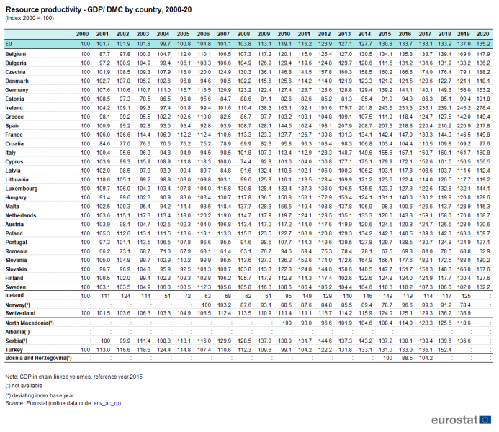

**Рис. 2.5 Продуктивність ресурсів держав-членів ЄС [43]**

В Ірландії та Іспанії продуктивність ресурсів зросла більш ніж вдвічі. Незважаючи на рецесію COVID-19, продуктивність ресурсів у 2020 році навіть зросла в деяких країнах, особливо в Ірландії, Люксембурзі та Угорщині. [43].

Також, для характеристики периферійних територій ЄС застосовується аналіз, заснований на порівнянні відхилень і збігів між географією внутрішніх периферій та іншими регіональними типологіями в Європі, що використовує аналіз крос-таблиць і накладених карт для отримання інформації про значущі моделі. Одиниці аналізу забезпечуються процесом розмежування, що визначає чотири групи внутрішніх периферійних областей.

Крім того, регіональні типології також опрацьовуються в аналіз. Оскільки очікується, що особливу увагу буде приділено відстаючим районам у порівнянні з внутрішньою периферією, різні групи відстаючих регіонів ЄС визначаються за економічними показниками (ВВП на одного жителя) по відношенню до середніх показників по ЄС та національним показникам.

Результати на основі накладених карт показують значне перекриття між різними групами внутрішніх периферій та іншими регіональними типологіями. Загалом, що стосується регіональних типологій ЄС, внутрішні периферійні регіони найчастіше мають тенденцію перекриватися з проміжними (Додатки A-D), сільськими регіонами (Додатки E-H)) та гірськими районами (Додатки M-P) [44].

Крім того, інші регіональні типи можуть виявляти більш помітне перекриття з тими чи іншими типами розмежування периферій, наприклад, у випадку виснаження внутрішніх периферій та міських районів (Додатки I-L) або міських районів, що означає, що процеси маргіналізації можуть суттєво вплинути і на ці території.

Слід зазначити, що гори мають значний вплив на зниження доступності через географічні чинники, тому вони також впливають на процес усереднення, який використовується для розмежування периферій. Незважаючи на це, в менш гірських районах також є внутрішні периферії. Що стосується типології місто-сіло, цікаво зазначити, що більшість регіонів периферій розташовано в неміських районах (>80%), за винятком території виснаження, де периферії розподілені більш-менш рівно між трьома категоріями (міські райони, середні, сільські).

Однак деякі міські регіони працюють гірше, ніж їх оточення, тому деякі міські регіони також визначаються як внутрішня периферія [44].

З перекриття внутрішніх периферій з регіональними типологіями можна витягти деякі ідеї:

* Існує важливий збіг між визначенням внутрішніх периферій на основі доступності регіональних центрів і гірських регіонів. Таким чином, географічні фактори вплинули більш важливо на розмежування на основі доступності.
* Внутрішні периферії збігаються з столичними регіонами для всіх окреслень, хоча збіг є більш помітним (і подвійним), коли розмежування базуються на соціально-економічних показниках.
* Якщо подивитися на перекриття внутрішніх периферій з регіональними типологіями європейських макрорегіонів (на основі груп країн) варто наголосити на деяихі аспектах:
* У Центральній та Східній Європі, що стосується типології місто-село, внутрішні периферії розташовані в неміських регіонах (>90%) і зазвичай в гірських регіонах (>50%).
* У Західній Європі розподіл внутрішніх периферій перетинається з неміськими регіонами (>70%), хоча ця частка зменшується до 60%. У цих країнах, залежно від розмежування, є значні відмінності щодо перекриття з гірськими регіонами: перекриття становить близько 40% для розмежування, заснованого на факторах доступності, і зменшується приблизно до 15% для решти двох розмежування. Крім того, у столичних регіонах значна присутність внутрішніх периферій (близько 30%), проте цей відсоток зростає до 55%.
* У Південній Європі внутрішні периферії розташовані в основному в неміських регіонах (>82%) з особливостями, що більшість з них розташована в проміжних регіонах. Також існує сильний зв’язок між внутрішніми периферіями та гірськими регіонами (>70%).
* У Північній Європі внутрішні периферії розташовані в неміських регіонах: більшість внутрішніх периферій розташовано в сільських регіонах. Існування внутрішніх периферій в гірських районах залежить від використовуваного розмежування: із помітним перекриттям, для якого нижче для решти розмежування. Тому в даному випадку не видається чіткого зв’язку між факторами доступності та гірськими регіонами.
* Що стосується типології місто-село, то внутрішня периферія здебільшого перекривається з неміськими регіонами та відповідає переважно сільським регіонам (у Центральній та Східній Європі чи Північній Європі), проміжним регіонам (у Південній Європі) або рівномірно розподіляється по обох категоріях (у Західній Європі).
* Крім того, географічний фактор перебування в гірських регіонах видається актуальним у всіх окресленнях, хоча накладання є більш помітним для випадків Центральної, Східної та Південної Європи.

Що стосується порівняння з регіональними типологіями, то через просторове перекриття було виявлено деякі відмінності та подібності між окресленнями. Цей перехресний аналіз було проведено також за макрорегіональними категоріями (Центральна та Східна Європа, Західна Європа, Південна Європа та Північна Європа).

Крім того, якщо розглядати спільні точки за групами країн (або європейськими макрорегіонами), деякі аспекти виявилися пов’язаними з географічним розподілом внутрішніх периферій. Подібний аналіз перехресної таблиці було проведено для відстаючих областей, що ілюструє подібність та відмінність між географічними характеристиками внутрішніх периферій та відстаючих регіонів. Регіони, що відстають, визначаються як ВВП на душу населення нижче 75% від середнього по країні чи Європі. Це порівняння проводилося в європейському масштабі, а також групами країн, що представляють різні європейські макрорегіони [44].

Також, розглядаючи на перекриття внутрішніх периферій і відстаючих областей за макрорегіонами, можна витягти деякі ідеї:

* У Центральній та Східній Європі майже всі внутрішні периферії розташовані у відстаючих регіонах, і всі вони відповідають відстаючим регіонам на європейському рівні 75% від середнього по ЄС (і відповідний відсоток також регіонам, що відстають на національному рівні).
* У Західній Європі існує значний відсоток внутрішніх периферій, які не розташовані в відстаючих регіонах (від 36% до 65%, залежно від розмежування), тоді як ті, що розташовані в відстаючих регіонах, є районами з ВВП на душу населення нижче 75% відповідних середніх національних показників.
* У Південній Європі велика кількість внутрішніх периферій розташована в невідстаючих регіонах (від 30% до 82%, залежно від окреслення). Регіони, розташовані в відстаючих регіонах, демонструють значення ВВП нижче 75% від середнього по ЄС, хоча в деяких випадках також нижче 75% від середнього по країні.
* У Північній Європі частка внутрішніх периферій, розташованих у невідстаючих регіонах, є важливою для розмежування (від 45% до 67%).

## Формування периферійних зон в Україні

Сільські території є одним із складників збалансованих підсистем економічної сфери суспільства. Ці території мають свої власні особливості, які відрізняють їх від міст у своїх характеристиках та аспектах в сферах соціального, економічного і також екологічного життя.

У класичній інтерпретації периферія є частиною чогось далекого від центру, або районів, віддалених від столиці, навіть великих міст, районів, міст, віддалених від центру. Незважаючи на визнання вчених, термін «периферійні зони» досі неоднозначний у літературі, оскільки не існує єдиних критеріїв їх визначення. Традиційно до них зараховували ті адміністративні утворення на периферії регіонів, незалежно від того, наскільки вони віддалені від головного центру.

Найбільш показові особливості розвитку периферійних територій можуть відображати декілька груп показників, що характеризують перебіг демографічних процесів, динаміку сільськогосподарського виробництва, чисельність населення тощо. Основною гіпотезою демографічних процесів є твердження про те, що на периферійних територіях демографічні показники значно гірші за середні значення по країні.

Розміщення цих периферійних районів характеризується не лише по їх розташуванню від центрів у своїх об’єднаних системах, а й по їх віддаленості від різних ключових об’єктів, таких як джерела ресурсів, науково-технічна база тощо. Також ще в цей перелік можна додати важливість врахування природних та кліматичних умов, природне районування та інше, адже кожна сільська територія відрізняється за своїми особливостями не лише від свого центру, але й від інших таких же сільських регіонів.

На сьогодні виділено 23 агломерації в Україні. В 19 із них проживає орієнтовно 36% населення всієї країни, що становить приблизно 17 млн осіб. (Рис. 2.6.).

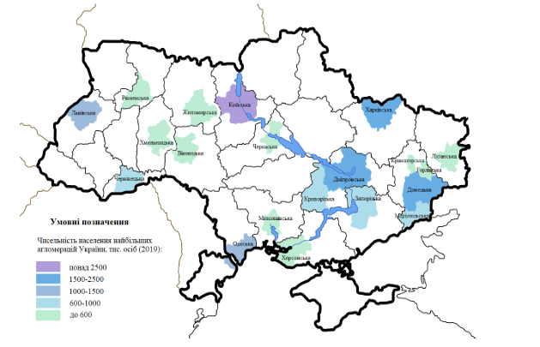

**Рис. 2.6. Найбільші агломерації України станом на 2019р. [45]**

Дуже часто можна почути, що поняття периферійності та характеристики низького рівня розвитку є практично тотожними речами, так як такі території мають всі ті характеристики, такі як низький рівень економічної та соціальної активності, низькі соціоекономічні показники та нерозвиненістю транспортних систем. Також, можна окремо вказати, що при перегляді інформації, поданої Державною службою статистики України на 2020 рік частка міського населення в цілому становить 69,5%, сільського, відповідно – 30,5%, із варіаціями пропорції по різних областях зокрема (Рис.2.7) [46].

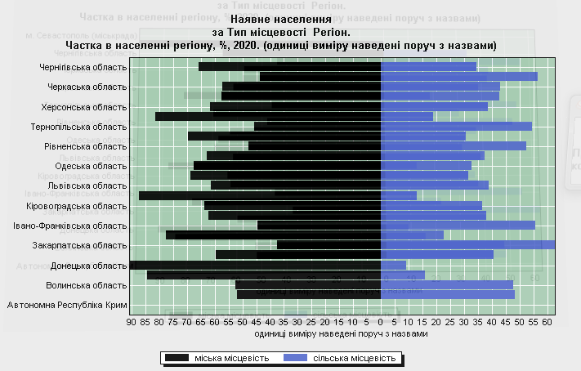

**Рис. 2.7 Частки міського та сільського населення станом на 2020 рік [46].**

Ми можемо вважати периферійних своєрідним сигналом, який має певні значення. Периферійність може явно повідомляти нам про фізичну віддаленість від центра, що несе в собі складнощі у взаємодії через відстані, і це, в свою чергу, як наслідок несе в собі індикацію про відсталість території в економічному плані [18].

Досить очевидним є той факт, що при умовах економічного занепаду в кращому становищі все ж будуть ті периферійні зони, які знаходяться якнайближче до своїх центрів.

У 2020 році в історії України відбулася подія – трансформувалась система адміністративно-територіального устрою базового (рівень громади) та субрегіонального (районного) рівня. На сьогодні регіональний рівень системи адміністративно-територіального устрою залишається несформованим. Цьому перетворенню передувала робота законодавчої та виконавчої влади, місцевого самоврядування, професійної спільноти та громадянського суспільства.

Методологічні основи реформи децентралізації влади та місцевого самоврядування були закладені в другій половині XX століття, а починаючи з 2014 року, після законодавчих змін, розпочався процес трансформації системи адміністративно-територіального устрою та децентралізації почалася влада. від виконавчої влади до місцевого самоврядування.

Успіх впровадження адміністративно-територіальної реформи в Україні залежить від вирішення кількох проблемних питань, зокрема:

* незаконодавчий правовий статус низки існуючих адміністративно-територіальних одиниць;
* порушення структури адміністративно-територіального поділу (особливо розміщення на території міст інших міст, а також муніципальних утворень, селищ як окремих адміністративно-територіальних одиниць;
* наявність категорій адміністративно-територіальних одиниць таких категорій, як селищно-міський тип, сільська рада, а також селищна та міська рада;
* нераціональне розмежування окремих адміністративно-територіальних одиниць;
* відсутність єдиної системи та порядку класифікації адміністративно-територіальних одиниць;
* надмірна диференціація адміністративно-територіальних одиниць одного рівня за населенням і територією);
* інституційна недостатність адміністративно-територіальних одиниць на районному рівні (відсутність чітких критеріїв створення районів, районів у містах);
* невідповідність поділу рекомендаціям щодо європейських адміністративних одиниць.

Разом з тим варто зазначити, що у 2020 році в червні (а саме – 12 червня) Урядом було затверджено умови нового адміністративно-територіального устрою, який стосується базового рівня, що означає перехід до зовсім нового другого етапу децентралізації в Україні із новими завданнями для реалізації за час впровадження нового устрою (Рис 2.8)[32]

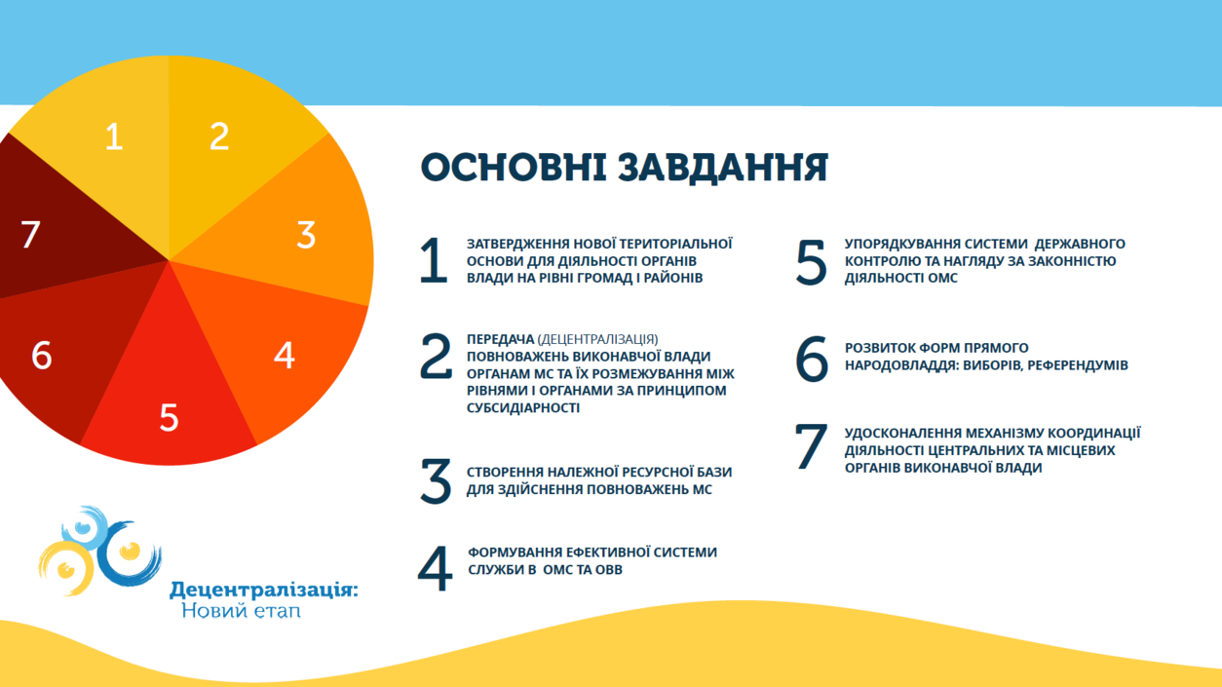

**Рис. 2.8 Основні завдання другого етапу децентралізації [32]**

Наразі, цей проект ще не є остаточно завершеним, уже можна сказати, що за своєю задумкою він є прекрасним варіантом для форсування розвитку тих територій, які були з високим рівнем периферійності.

# СТРАТЕГІЧНІ ВЕКТОРИ ПОДОЛАННЯ ПРОСТОРОВОЇ НЕРІВНОСТІ В ЄВРОПІ

## 3.1 Програми стимулювання територіального розвитку в ЄС

Останні політичні події в Європі підкреслюють втрату довіри до Європейського Союзу та його здатності вирішувати проблеми швидко та стійко. Дані показують, що за останні два десятиліття розрив у продуктивності між прикордонними регіонами Європи та регіонами з найнижчими показниками зріс. ця територіальна нерівність сильно обмежує свободу людей брати участь у процвітанні, соціальному залученні та визнанні в регіонах, які залишилися позаду. Політична загроза, спричинена цим розширенням розриву між політичними обіцянками, очікуваннями людей та досягнутими результатами, є авторитарною динамікою нетерпимості до різноманіття, браком довіри до інституцій та експертів, а також зростаючою прагнення до закритих спільнот і суворих санкцій влади.

Вивчення юридичних умов шляхом створення конкретних виборних органів управління з метою припинення асиметрії між адміністративними рівнями, напр. столичний орган управління. ЄС також сприяє створенню спільної системи управління через спільну систему управління між Комісією та державами-членами. Тепер очікується, що держави-члени залучать до столу інші зацікавлені сторони, наприклад, громадянське суспільство, міські органи влади, науковців, економічні зацікавлені сторони тощо, на початку процесу. З точки зору подальшого багаторівневого управління між різними рівнями уряду, партнерські угоди тепер заохочуються для формулювання інтегрованих пріоритетів. Вивчення економічних умов шляхом надання переваг і недоліків та інтеграції різних фондів ЄС з метою впровадження та посилення горизонтальної координації. У зв’язку з цим наявність інтегрованої стратегії, яку необхідно реалізувати за допомогою методів співпраці, здається, є передумовою для того, щоб держави-члени залучали кошти ЄС.

Європейський Союз хоча і має в собі зосередження значних ресурсів, але це не є гарантією рівномірності розвитку територій, і це стає щоразу все більш помітно при кожному приєднанні нового члена. Територіальний розвиток потребує дієвих та ефективних інструментів, що, в свою чергу є досить затратним.

Наразі така регіональна політика має обраними три основні напрямки (Таблиця 3.1)

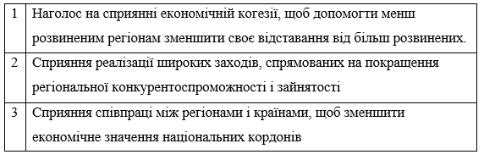

**Таблиця 3.1. Основні напрямки регіональної політики [47]**

Разом з тим, обов’язково існують джерела фінансування, основні з яких є вказані у Таблиці 3.2.

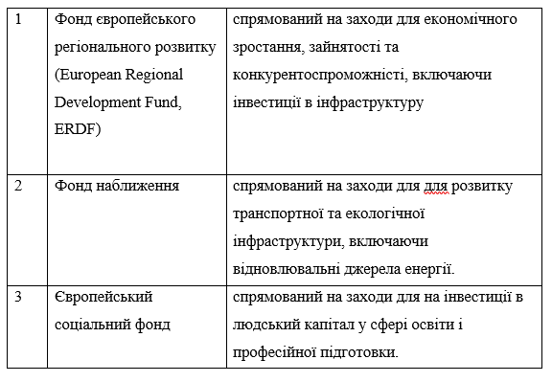

**Таблиця 3.2. Джерела фінансування регіональної політики [48]**

Повертаючись до згадки до 2000 року, а саме до Лісабонської стратегії, варто сказати, що було узгоджено як основний пріоритет створення робочих місць та супутнє забезпечення реалізації всіх вказаних цілей у визначені терміни. [19].

У 2006 році було проведено нову реформу із принципами, які мали б забезпечити розвиток та впровадження нового до регіональної політики ЄС задля досягнення загального успіху (Рис 3.1):

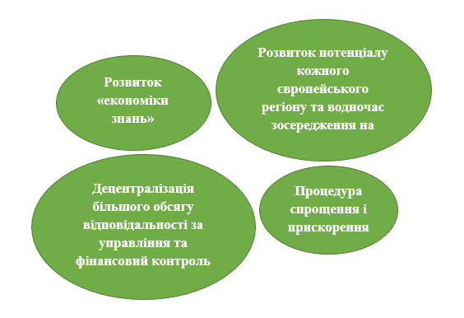

**Рисунок 3.1 Принципи реформи 2006 року [47]**

Однією із перешкод досягнення зростання була криза. Дефіцит склав у середньому 7% ВВП, а рівень боргу – понад 80% ВВП.

Під час кризи дуже башато ідей чи планувань інвестицій можуть загуьитися через всі супутні умови кризового стану. Вихід із кризи є досить складним сам по собі, але все ж більш серйозною проблемою на майбутнє є уникнення таких сценаріїв.

Європа 2020 мала в собі донесення трьох пріоритетів, які і були досить автономними, але разом з тим, і підсилювали один одного (Рис 3.2.):

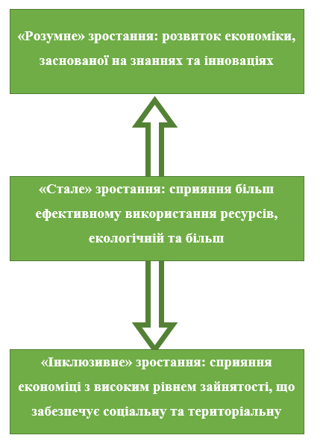

**Рисунок 3.2 Пріорітети програми Європа 2020 [33]**

Було запропоновано п’ять цілей для ЄС на 2020 рік, які спрямовували процес змін і потім очікувалися для затвердження як національні цілі (Рис.3.3.):

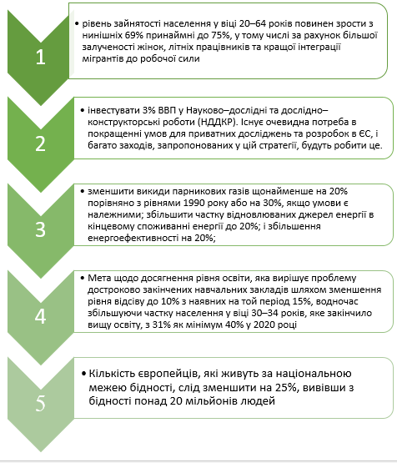

**Рис. 3.3. Цілі для змін [20].**

Ці цілі є закономірно взаємопов’язаними. Очевидно, що при кращому рівні освіти отримуємо більше кваліфікованих кадрів, що в подальшому сприяє кращому науковому, технічному, соціальному та економічному розвитку в цілому, що, в свою чергу, допомагає розвинути засоби для подолання бідності. Разом з тим, до прикладу, науково-технічний прогрес дозволить отримати ьільш екоологічні технології, що в свою в\чергу, допоможе покращити пкологічну ситуацію. [21].

Задля покращеної адаптації цих цілей під кожну державу, було запропоновано перетворення цих цілей на національні зокрема по кожній із основних тем, що знаходяться у фокусі уваги Комісії (Таблиця 3.3.)

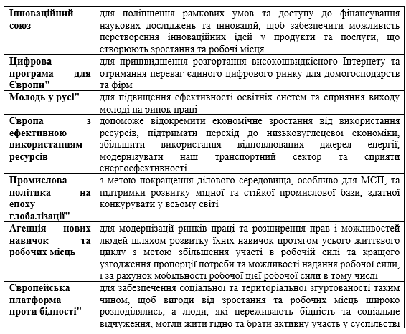

**1Таблиця 3.3 Основні теми комісії [36]**

Ці визначені цілі визнані пріоритетними для втілення в життя всіма членами ЄС. Задля їх реалізації використовувалися всі можливі засоби та інструменти, що були доступні в рамках ЄС.

В процесі реалізації цих цілей Комісією було здійснено контроль та координацію діяльності в межах стратегії для коректного спрямування дій. Це було поширено на всі відповідні органи, такі як самі комітети ЄС, національні парламенти та органи влади різних рівнів, а також ще й на зацікавлених сторонін та суспільство, задля того, щоб вони також були залучені до реалізації [22].

Проте, обов’язково варто враховувати те наявні реалії і те, що при пандемії COVІD–19 що досить очевидним непередбачуваність подій, ми можемо бачити по останніх подіях.

Якщо коротко про результати «Європа–2020», то можна зазначити, що в країнах та регіонах ЄС є значні відмінності, і члени поки досить далекі від факту вдалої реалізації. На даний момент, програма «Європа 2020» вже є завершеною, і було ухвалено її заміну.

Перш за все обов’язково варто звернути увагу на EU Cohesion Policy – Політику згуртованості ЄС. Вона спрямована на виправлення дисбалансу між країнами та регіонами, зміцнення економічної, соціальної та територіальної єдності в Європейському Союзі, а також відповідає політичним пріоритетам Союзу, особливо «зеленому» та цифровому переходам.

Ця політика є одним із найбільш чітких та помітно виражених проявів солідарності всередині ЄС. У контексті EU Cohesion Policy ця сама солідарність виражається не через компенсаційні виплати, а через підтримку розвитку. У цьому сенсі її можна розглядати як «допомогу в самодопомозі» для тих хто цього потребує. Її успіх значною мірою залежить від спроможності та підготовленості тих, на кого спрямована підтримка,, а саме можливість якнайкраще використати її, щоб зусилля не були витрачені дарма на тих, кому користі від того не буде. Підтримка в цій політиці означає не тільки фінансову підтримку – хоча вона також є важливою та необхідно – але й поради, обмін досвідом та співпраця.

Суть полягає в тому, що відбувається нарощування потенціалу шляхом навчання та відкритої дискусії із зацікавленими сторонами. І, разом з тим, важливим є критичний, але в той же час конструктивний, діалог між різними рівнями управління, які допоможуть в спрямуванні один одного.

В плануванні реалізації EU Cohesion Policy на 2021-2027 роки є важливою підтримка пріоритетів ЄС: 5 політичних цілей, зосереджених на ключових цілях і тематична зосередженість на тих, які є найбільш актуальними для конкурентоспроможної та перспективної Європи. Цими цілями є:

1. Кліматичні цілі:

* зважений кліматичний та екологічний внесок інвестицій,
* мінімальні цільові показники коштів,
* механізм кліматичного коригування

1. Розширення повноважень місцевих, міських та територіальних органів влади в управлінні коштами: ціль спеціальної політики, що реалізується лише через стратегії територіального та місцевого розвитку
2. Спрощення: нова політика згуртованості вводить єдиний набір правил для восьми фондів і суттєво скорочує обсяг підзаконних актів. Це передбачає, зокрема:

* Більш легкі та часті звіти
* Більш легкі засоби контролю для програм: різке скорочення перевірок з боку керівництва, «принцип єдиного аудиту», пропорційні заходи для аудиту
* розширена можливість використання спрощених варіантів витрат і фінансування, не пов’язане зі схемами витрат
* Кінець затвердження Комісією для великих проектів
* Більше ніякого призначення органів управління та контролю

1. Створення умов для успіху: впорядковані та чіткі умови, які забезпечують дотримання протягом усього програмного періоду для відшкодування з бюджету Союзу.
2. Гнучке програмування, пристосоване до нових викликів та потреб, що виникають: виділення суми гнучкості лише після середньострокового перегляду соціально-економічної ситуації та можливих нових викликів
3. Посилення видимості та комунікації: вимоги до бенефіціарів та операцій, що мають стратегічне значення [50].

Обов’язково варто зазначити Territorial Agenda 2030 – остання в нашому списку, але не остання за важливістю.

Territorial Agenda 2030 є стратегічним документом, який підкреслює важливість та надає орієнтацію для стратегічного просторового планування та закликає до посилення територіального виміру галузевої політики на всіх рівнях управління. В документі також зазначено про прагнення сприяти інклюзивному та сталому майбутньому для всіх і допомогти досягти Цілей сталого розвитку в Європі

Territorial Agenda 2030 сприяє досягненню ключових європейських цілей, Just Europe (Справедлива Європа), яка пропонує перспективи на майбутнє для всіх місць і людей, і Green Europe (Зелена Європа), яка захищає спільні засоби до існування та формує перехідний період суспільства.

Пілотні заходи (Рис. 3.3) були започатковані для супроводу Territorial Agenda 2030 . Пілотні дії розвивають, демонструють та надихають зацікавлені сторони по всій Європі на виконання пріоритетів цієї програми. Вони демонструють, як можна вирішити територіальний вимір регіональної, національної та європейської політики. Усіх заохочують слідкувати за цими діями, надихатися та запропонувати пропозиції щодо нових дій.

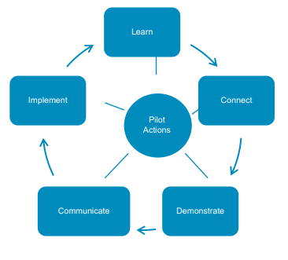

**Рис.3.3. Territorial Agenda 2030 [51]**

Пілотні дії нададуть цінні можливості для:

* **Demonstrate** − демонстрації: пілотні дії забезпечать конкретні кроки, які продемонструють, як корисно застосовувати Territorial Agenda 2030 та його пріоритети та працювати з ним.
* **Learn** − навчання: між групами зацікавлених сторін і територіями, пілотні дії стануть важливим інструментом навчання.
* **Connect** − підключення: пілотні дії створять потенціал та мережі взаємодії в межах та між темами та територіями.
* **Communicate** − комунікації: у рамках пілотних дій основне значення має комунікація, включаючи обмін ідеями, поширення та зворотний зв'язок. Самі пілотні дії також стануть основою для ширшого спілкування та взаємодії. Самі пілотні дії також стануть основою для ширших

комунікаційна діяльність та взаємодія.

* **Implement** − впровадження: пілотні дії запропонують приклади практичних кроків впровадження.

Пріоритети, прописані в Territorial Agenda 2030 мають бути підкріплені діями, а саме:

* + багаторівневим управлінням;
  + підходами, орієнтованими на місцевість;
  + скоординованим територіальним впливом та узгодженістю галузевої політики;
  + співробітництвом між територіями;
  + територіальною єдністю на європейському рівні;
  + територіальною єдністю на транскордонному, транснаціональному, між- та внутрішньорегіональному рівнях;
  + Внеском держав-членів та сусідніх країн у територіальну єдність.

Застосування Territorial Agenda 2030 грунтується на неформальному багаторівневому співробітництві між державами-членами, субнаціональними органами влади, Європейською комісією, Європейським парламентом, Європейським комітетом регіонів, Європейським економічним і соціальним комітетом, Європейським інвестиційним банком та іншими відповідними гравцями.

Дії, що впроваджують Territorial Agenda 2030 на практиці, можуть бути здійснені на будь-якому рівні управління та можуть відрізнятися за характером та спрямованістю. Кожного ключового гравця просять виконувати Territorial Agenda 2030 у контексті свого регулярного мандату.

Щоб надихнути спільні дії по всій Європі, пілотні дії демонструють, тестують та розвивають практики, які сприяють досягненню Territorial Agenda 2030 . Усіх закликають уважно стежити за цими діями, надихатися та пропонувати пропозиції щодо нових дій [52].

## Програми розвитку периферійних зон в Україні

Наразі регіональна політика є важливим питанням не лише для Європи, але й для України зокрема. Можна навіть зауважити, що в Україні це є навіть одним із тих гострих питань, які підтримують високий рівень актуальності питання вже протягом років.

На зазначені на Рис. 3.4 можна побачити взаємопов’язані пункти, які виражають одночасно і причини, і наслідки, які виникають через загострення відмінностей між регіонами внаслідок їхнього неоднорідного – часом і різнонаправленого – розвитку:

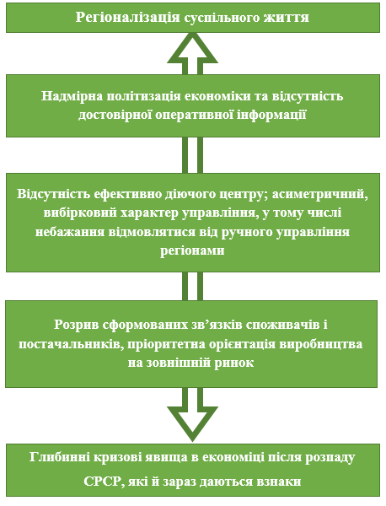

**Рисунок 3.4 Чинники поглиблення диференціації рівнів розвитку регіонів [57]**

**«Державна стратегії регіонального розвитку на період до 2020 року» [24].**

Задля підтримання соціальної, економічної та територіальної когезії нашої держави від 2014-2016 років почався активний процес змін регіональної політики. Зразком для цих змін є досвід ЄС, завдяки якому Україна, при відповідальному дотриманні всіх вимог, може досягти значних висот у обраних сферах. Основною ж метою цих змін є шлях до та постійне перебування в умовах розвитку регіонів. При умовах відповідного рівня розвитку результатом було очікуване підвищення загального рівня життя населення, покращення становище у рейтингу конкурентоспроможності серед інших держав тощо [24].

Однією із сходинок розвитку було вказано вирішення наявних проблем шляхом залучення доступних територій та їх ресурсів.

Ця стратегія мала ясно визначені завдання та цілі, які мали бути досягнені при використанні затверджених інструментів.

Завдяки впровадженню Закону України «Про засади державної регіональної політики» [25], а також цілого ряду підзаконних актів стало можливим впровадження планування, моніторингу та подальшого розвитку регіонів відповідно до визначених стандартів та вимог.

Разом з тим не менш вагомою складовою початок формування місцевого самоврядування територій, що стало можливим завдяки реформі децентралізації.

Такі добровільні об’єднання місцевих та регіональних органів влади дало можливість цим одиницям мати певні повноваження та ресурси, такі ж, які є доступними для міст обласного значення.

Інтереси громадян, які проживають в об’єднаній громаді, тепер представляють обраний Президент, члени та виконавчі органи Ради Громади, які забезпечують здійснення статутних повноважень в інтересах Громади. У населених пунктах, яуі є частиною об’єднаної громади, право населення на місцеве самоврядування та надання послуг громадянам забезпечується їх виборними старостами [26].

У тексті, що поданий у Законі України «Про добровільне об’єднання територіальних громад» [27] всі зміни у цьому питанні обов’язково відбувається лише завдяки урахуванням думки громадян та подальшим добровільним об’єднанням.

Варто окремо виділити, що одним із критеріїв для забезпечення постійно-сталого розвитку таких територій в економічній та соціальній сфері є збільшення та розширення бази фінансів та ресурсів. Саме через це, починаючи від початку 2015 року, а саме від 1 січня, одиниці місцевого управління мають змогу отримувати та розпоряджатися більшими об’ємами фінансів.

Окрім збільшення фінансових меж ці територіальні громади мають ще й інструменти, як зовнішні запозичення, самостійний вибір установ для обслуговування коштів місцевих бюджетів та власних надходжень.

Після змін щодо законів децентралізації і регулювання відповідних відносин мають право управління землями поза населеними пунктами.

Перелік цілей, які є пріорітертиними для ОТГ (Рис 3.5.):

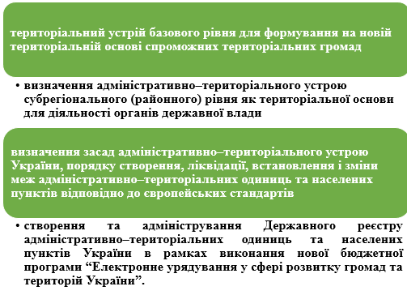

**Рисунок 3.5. Список цілей ОТГ [58]**

Для створення ОТГ та провадження подальшої діяльності слідують таким крокам (Рис 3.6):

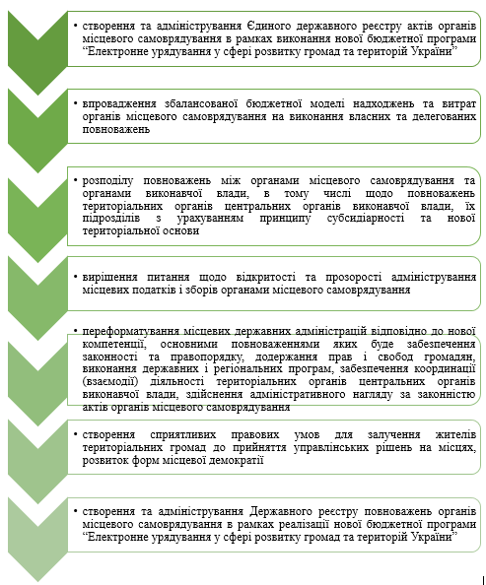

**Рисунок 3.6 Перелік кроків в діяльності ОТГ [58]**

2014 року в Україні було розпочато процес децентралізації розпочато шляхом прийняття відповідних нових Законів та внесення змін до наявних.

Такий процес дав можливість для формування об’єднаних територіальних громад, що являють собою досить результативний інструмент для управління місцевого самоврядування на базовому рівні – об’єднаних територіальних громад (ОТГ).

За час від початку впровадження реформи було створено 1070 ОТГ, склалися із 4882 громад. Із цих ОТГ у 936 ОТГ було проведено місцеві вибори ще на початку діяльності.

Наразі більше 70% всього населення нашої країни, яке проживає територіально на 47% по площі територій вже сформовані в окремі ОТГ. В загальному Урядом планується звести до ОТГ решту території, щоб вся Україна мала такі одиниці устрою для проведення своєї діяльності.

У 2020 році було прийнято низку деяких законів, які пов’язані із темою діяльності ОТГ, і одним з них є Закон, що було прийнято 16 квітня 2020 року із назвою, в якому йдеться просо те, що планувалися місцеві вибори на 1470 територіях, які були затверджені і підв’язані до відповідних адміністративних центрів.

Також варто зазначити, що громадяни отримали можливість реалізовувати спільні проекти шляхом об’єднання зусиль. Станом на 2020 рік вже було укладено 604 таких договори в межах 1354 ОТГ [29].

Згідно «Звіту про проведення моніторингу реалізації Державної стратегії регіонального розвитку на період до 2020 року та виконання плану заходів з її реалізації на 2018-2020 роки у 2020 році» [56] можна сказати, що, як і було прогнозовано, лише частина цілей була реалізована максимально вдало. Деякі із цілей (до прикладу - питома вага утилізованих відходів, яка залишається на досить високому рівні, на відміну від запланованого) не були вдало досягнені, і тому під низ проводяться корективи задля мінімізації повторення таких результатів та їх подальшої успішної зміни на краще у нових програмах розвитку.

«**Державна стратегія регіонального розвитку на період до 2027 року»**

Державна стратегія, яка була розроблена для планування діяльності для досягнення високого рівня регіонального розвитку на період до 2027 розроблена відповідно до певних документів, які є основними для процесу її реалізації та його контролю (Рис. 3.7.).

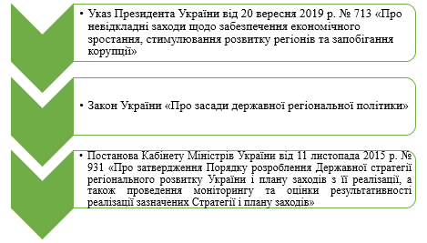

**Рисунок 3.7 Документальна база Державної стратегії регіонального розвитку на період до 2027 [64, 65, 66]**

Нова політика регіонального розвитку проводитиметься з дотриманням наступних принципів (Рис. 3.8).

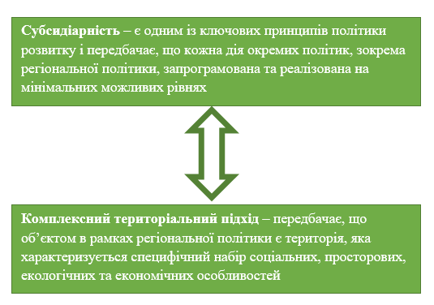

**Рисунок 3.8. Принципи нової політики регіонального розвитку [66]**

Процес розвитку кожного окремо взятого регіону має свої певні виклики, перешкоди або можливості, які є досить важливими для когезії певних одиниць.

Нова політика розвитку регіональних одиниць має обов’язково враховувати певні ключові виклики, які мають свій вагомий вплив на різні аспекти та складові цих систем та їх одиниць.

Суть політики також полягає в тому, щоб проводити поширення свого впливу на периферійних територій задля допомоги в їх розвитку та економічному зростанню.

Саме тому така нова регіональна політика вимагає змін у її формуванні та реалізації , на відміну від попередньої діяльності, яка була запланована в періоді до закінчення 2020 року.

«Державна стратегія регіонального розвитку на період до 2027 року» має на меті такі цілі (Рис. 3.9):

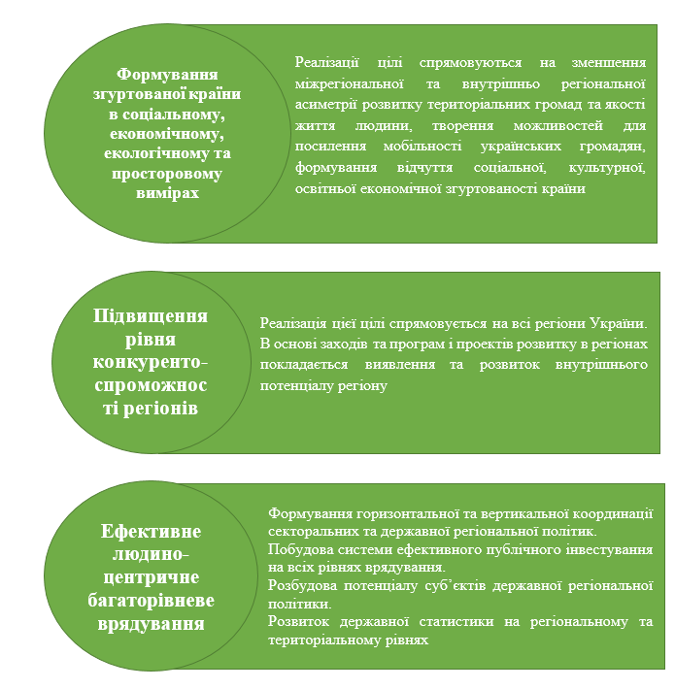

**Рисунок 3.9 Основні цілі цієї стратегії регіонального розвитку [61]**

Очікується, що ця стратегія регіонального розвитку більш результативною та вдало реалізованою, та принесе очікувані наслідки по всіх пунктах, що прописані в тексті стратегії, так як її попередниця вже заклала фундамент для подальшої успішної діяльності та розвитку в цьому напрямку.

# ВИСНОВКИ

Магістерська робота присвячена вивченню теоретичних та практичних аспектів розвитку периферійних зон в Європі.

1. Можна особливо не звертати увагу на те що поняття «периферія» певною мірою може звучати не досить приємно через асоціації із чимось відстаючим, адже те, що такі території виникають це абсолютно закономірним та невідворотним, так як це є досить логічною ланкою в ланцюжку розвитку. Ці поняття в дуеті можуть бути інтерпретованими трьома способами, а саме «позиційним», «розвиненим» або «авторитетним» центром і його периферією.

Існує три головні причини, що змушують підприємства та населення концентруватися у відносно великих містах, а також звернено увагу на різновиди периферій за показниками, такими як походження системи, рівні територіальної організації, способи формалізації, за впливом ринкових сил, за статистичними показниками та бюджетними кодам, за рейтингами значень інтегральних показників тощо.

А також важливим є те, що периферійні регіони можуть бути ідентифіковані та диференційовані за фактором «відстань до центру (ядер)»

2. Концептуальна модель означає загальне уявлення про обрану систему. Це уявлення складається з концепцій, які можуть використовуватися для того, щоб допомогти дізнатися більше про об’єкт, зрозуміти його сутність або попросту схематично або детально змоделювати предмет, який представляє ця модель. Разом з тим це також означає набір певних понять. Для порівняння можна використати дещо контрастну аналогію, а саме фізичні моделі, які є фізичними об’єктами, наприклад фізичну модель якогось предмету, яку можна зібрати щоб наочно розглянути об’єкт, який вона представляє. Так у нашому випадку можна виділити чотири основні концепції систем відповідно до основних форм взаємовідносин центру та периферії за В. Удаловим та А. Колобовим, а саме інноваційна, управлінська, соціально-економічна, та колоніальна.

Корисним є те, що ми знаємо науковців, чиї праці внесли досить вагомим вклад у дослідження та розвиток цієї сфери. Ці автори від перших досліджень були тими, хто звернув увагу на такі особливості, які має сама система «периферія-центр», та в цілому, сформували суть цих понять. І також їхні «спадкоємці» знать, які досліджували, доопрацьовували та вивели на новий рівень розуміння цієї сфери також грають важливу роль.

3. Спираючись на праці згаданих вище авторів, вияснено причини концентрації виробництва у центрі та її економічної переваги над периферією, які було зведено до наступних доцентрових сил, а саме концентрація підприємств, як діють одному ринку, і які є різні ланки в ланцюжку створення вартості, призводить до зниження витрат виробництва; зниження транспортних витрат при розміщенні виробництва поруч із ринком збуту; відносно великий масштаб економіки центру уможливлює більш глибокий рівень поділу праці проти периферією; зниження трансакційних витрат за придбання товарів та послуг з допомогою просторових і інституціональних чинників та його різноманітність, і навіть щодо великий обсяг внутрішнього ринку призводять до того що, що у центрі реальна вести стає вищою, ніж у периферії; велика концентрація людського капіталу дає центру перевагу у наукомісткому виробництві. Цьому також сприяє наявність відповідного ринку збуту.

Щодо відцентрових сил, що підтримують існування периферії, то до них віднесено низький рівень конкуренції на внутрішніх ринках периферії, що залучає як робочої сили, і підприємців; відносна низька вартість периферійної нерухомості як комерційної, так і житлової; високі витрати транспортування дефіцитних цінних ресурсів, розташованих у периферії, що змушує промислове виробництво розміщуватися поруч із джерелом; високі витрати проживання у центрі через високі ціни нерухомість, перевантаженості транспортних комунікацій та екологічних проблем. Ці сили пояснюють, чому центр притягує до себе людські ресурси і капітал і випереджає периферію.

4. Наразі існують різні зони в межах Європи, і ці зони, звісно ж, мають відмінності, які полягають в їх особливостях та власних характеристиках в цілому.

Ці зони мають свої специфічні назви, які наче як зашифровують форму, якою вони на карту Європи охоплюють свої зони впливу. Такими назвами є: «Блакитний банан», «Європейська грона винограду»; «Золотий банан»; «Червоний восьминіг»

5. Периферійні території ЄС можуть бути охарактеризовані за різними показниками, такими як продуктивність ресурсів та аналіз регіональних типологій згідно картографічних даних, які досить вдало роз’яснюють та демонструють території покриття та силу впливу того яи іншого чинника на вказані території. Особливу увагу було приділено ситуації залежності стану центру чи периферії у їх зв’язці між собою, а також у відповідності до їхнього розташування та оточення.

6. Окремої уваги варті периферійні зони України, про які часто можна почути, що поняття периферійності та характеристики низького рівня розвитку є практично тотожними речами, так як такі території мають всі ті характеристики, такі як низький рівень економічної та соціальної активності, низькі соціоекономічні показники та нерозвиненістю транспортних систем. Проте, згідно інформації Державної служби статистики України на 2020 рік частка міського населення в цілому становить 69,5%, сільського, відповідно – 30,5%, із варіаціями пропорції по різних областях зокрема Але, при цьому, частка сільського населення складає лише 30,5%.

7. Свою роль у дослідженні грає програма Європа 2020, яка мала три основні напрямки та ряд ініціатив. До напрямків віднесено необхідність реалізації економічній когезії, з метою допомоги скорочення відставання між регіонами різних рівнів розвиту; проведення раду заходів, що мали покращити можливості конкурентоспроможності і зайнятості; а зменшення економічного значення національних кордонів шляхом сприяння розвитку взамодії.

Напрямки є й надалі актуальними, а ініціативи, які були вказані, у новій програмі будуть дещо змінені. Відповідно до програми Європа 2020 ініціативи були такі, як "Інноваційний союз", "Молодь у русі", "Цифрова програма для Європи", "Європа з ефективною використанням ресурсів", "Промислова політика на епоху глобалізації", "Агенція нових навичок та робочих місць" та "Європейська платформа проти бідності".

Однією з нових програм на наступні періоди було обрано EU Cohesion Policy на 2021-2027, яка також має свій перелік цілей, на виконання яких буде спрямована діяльність під час реалізації плану, таких як кліматичні цілі, розширення повноважень місцевих, міських та територіальних органів влади в управлінні коштами, спрощення, створення умов для успіху, гнучке програмування, пристосоване до нових викликів та потреб, що виникають і також посилення видимості та комунікації.

Також було важливим є наявність Territorial Agenda 2030, яка надає орієнтацію для стратегічного просторового планування та закликає до посилення територіального виміру галузевої політики на всіх рівнях управління.

Ця програма має в собі пілотні заходи, що розвивають, демонструють та надихають зацікавлені сторони по всій Європі на виконання пріоритетів цієї програми. Вони демонструють, як можна вирішити територіальний вимір регіональної, національної та європейської політики.

Всіх цілей не було досягнено, але тут варто врахувати умови, в яких опинився світ – при пандемії досить важко підтримувати сталий розвиток, тоді коли навіть підтримка на тому ж рівні не завжди є можливою.

8. Щодо України варто сказати, що регіональна політика розвитку, а саме політика децентралізації принесла позитивні зміни, можуть привести до подальших успіхів, за умови, якщо робота буде проводитися постійно та строго відповідно до плану. Регіональна політика має велике значення для подальшого цілісного розвитку України, адже врахування внутрішніъ та зовнішніх викликів є безумовно важливим, якщо на меті є досягнення успіху.

Згідно «Звіту про проведення моніторингу реалізації Державної стратегії регіонального розвитку на період до 2020 року та виконання плану заходів з її реалізації на 2018-2020 роки у 2020 році» можна сказати, що, як і було прогнозовано, лише частина цілей була реалізована.

На заміну попередньої стратегії до 2020 року, було розроблено Державну стратегію регіонального розвитку на період до 2027. Вона має визначені нові цілі, які зроблені у форматі тісного взаємозв’язку із попередніми, що були визначені в минулій стратегії.

Дуже важливим є постійна підтримка моніторингу та контролю реалізації плану, так як задля досгнення високих результатів всі пункти плану стратегії мають дотримуватися та реалізовуватися.

# СПИСОК ВИКОРИСТАНИХ ДЖЕРЕЛ

1. Агломерації міст. URL: http://goroda.blogsome.com/
2. [Безсмертний Р. Проблеми реформування адміністративно-територіального устрою // Проблеми реформування публічної влади: Збірник матеріалів та документів / Заг. ред. Р. П. Безсмертного; Науковий редактор М. Пухтинський. - К.: Атіка, 2009. - с.141-152](http://www.municipal.gov.ua/data/loads/2009_bezsmertniy.doc)
3. Белоцерковская, Е. М., Белоцерковская, Н. В., Калиева, О. М., & Шептухин, М. В. (2017). О сущности экономического понятия «кластер». Молодой учёный, (12), 146.
4. "Блакитний банан" – європейський економічний хребет. URL: <https://public–welfare.com/3980920–the–blue–banana–european–economic–ridge>
5. Барановський М. О. Сільські периферійні території України: особливості делімітації, сучасний стан, перспективи розвитку – 2013. – С. 102–111. URL: <http://nbuv.gov.ua/UJRN/sepspu_2013_6_14>.
6. Білик Р. Завдання удосконалення інституційно–правового забезпечення регіональної політики в Україні. Чернівці, 2014. – с. 4–12. URL: http://nbuviap.gov.ua/index.php?option=com_content&view=article&id=986:zasadi-derzhavnoji-regionalnoji-politiki&catid=8&Itemid=350
7. Вебер А. Теория размещения промышленности. / С прил. работы Шлира «Промышленность Германии с 1860 г.». Излож. и пер. Н. Морозов. Под ред. и с предисл. Н. Баранского – Л. - М.: Изд-во Книга, 1926. – 223 c
8. Гранберг А. Г. Основы региональной экономики. - М.: ГУ ВШЭ, 2000. – 495 c.
9. Державна служба статистики України. URL: http://database.ukrcensus.gov.ua/Mult/Dialog/Saveshow.asp
10. Державна стратегія регіонального розвитку на період до 2027 року. URL: <https://www.minregion.gov.ua/wp-content/uploads/2020/02/Proekt-Derzhavnoyi-strategiyi-regionalnogo-rozvitku-na-period-do-2027-roku.pdf>
11. Захаренко Л. Р. Пол Кругман: нобелевский лауреат, теоретик международной торговли и экономической географии. – 2009. – Т.13, №1. – С. 130-137
12. ЗВІТ про проведення моніторингу реалізації Державної стратегії регіонального розвитку на період до 2020 року та виконання плану заходів з її реалізації на 2018-2020 роки у 2020 році
13. Либман, А.Н. Роль экономической интеграции и дезинтеграции на постсоветском пространстве: количественный анализ [Текст] / А.Н Либман // Проблемы прогнозирования. - 2006. - №5. – С.58-73.
14. Мамедова, З., Трикоцька, Є., & Дронова, О. (2020). НАЙБІЛЬШІ АГЛОМЕРАЦІЇ УКРАЇНИ: ОСОБЛИВОСТІ, ПРОСТОРОВА ОРГАНІЗАЦІЯ ТА ПЕРСПЕКТИВИ РОЗВИТКУ. Збірник наукових праць ΛΌГOΣ, 87-91.
15. Маршалл А. Принципы экономической науки. - Москва: Прогресс, 1993. – 350 c
16. Міністерство розвитку громад та територій України
17. Мюрдаль Г. Современные проблемы «третьего мира». / Драма Азии : пер. с англ. / под общ. ред. д.э.н., проф. РА Ульяновского. - М., Прогресс, 1972. – 767 c.
18. Нова державна регіональна політика в Україні – шлях до успіху. URL: <https://regionet.org.ua/ua/Nova_derzhavna_regionalna_polituka_v_Ykrayini_shlyah_do_yspihy_1537.html#page_title>
19. Офіс реформ КМУ. URL: https://rdo.in.ua/direction/decentralizaciya
20. Портал Децентралізація. URL: https://decentralization.gov.ua/about
21. Тагаров Б.Ж. Анализ теоретических подходов к факторам концентрации промышленности и населения в системе центр – периферия. Экономика, предпринимательство и право. 2020. Том 10. № 2. С.  471-486.
22. Тюнен И. Изолированное государство. - М.: Экономическая жизнь, 1926. – 326 c.
23. Укрінформ: децентралізація. URL: <https://www.ukrinform.ua/tag-decentralizacia>
24. Урядовий портал. URL: https://www.kmu.gov.ua/diyalnist/reformi/efektivne-vryaduvannya/reforma-decentralizaciyi
25. Экономика: учебник / под ред. А.И. Архипова, А.К. Большакова. – М.: ТК Велби, Изд-во Проспект, 2008.
26. An official website of the European Union. URL: <https://ec.europa.eu/regional_policy/en/2021_2027/>.
27. Ardener, E. (2012). Remote areas: Some theoretical considerations. HAU: Journal of Ethnographic Theory, 2(1), 519-533.
28. Boudeville J. Les espaces économiques. - Paris, 1970. – 126 p.
29. Concentration of Production. URL: https://www.sciencedirect.com/topics/agricultural–and–biological–sciences/concentration–of–production
30. Difference Between Urban and Suburban. URL: http://www.differencebetween.net/miscellaneous/difference–between–urban–and–suburban/
31. Esteban, Joan & Ray, Debraj, 1994. "On the Measurement of Polarization," Econometrica, Econometric Society, vol. 62(4), pages 819-851, July.
32. EUROPE 2020 A strategy for smart, sustainable and inclusive growth. URL: https://eur–lex.europa.eu/legal–content/en/TXT/?uri=celex:52010DC2020
33. Fischer, C.S., 1976. The Urban Experience. Harcourt Brace Jovanovich, New York.
34. Friedmann J. Regional Development Policy: A Case Study of Venezuela. - MIT Press, 1966. – 279 p.
35. From New Trade Theory to New Economic geography: A Space Odyssey. URL: https://journals.openedition.org/oeconomia/1616
36. Hagerstrand T. Diffusion of Innovation as The Arial Process. - L., 1954.
37. Lishchynskyy I., Lyzun M., Kuryliak V., Savelyev Y. The Dynamics of European Periphery. Management Theory and Studies for Rural Business and Infrastructure Development. 2019. No 41 (4). P. 527-536.
38. Krugman P. Increasing returns and economic geography // Journal of Po-litical Economy. – 1991. – № 99. – p. 483-499.
39. Maria Tsavdaridou, Theodore Metaxas – From 'Blue Banana' to 'Red Octopus' and the development of Eastern and Southern European cities: Warsaw and Lisbon 2013
40. Nemes Nagy, J. 1996. Centrumok és perifériák a piacgazdasági átmenetben (Centers and peripheries during the transition to market economy). Földrajzi Közlemények 120. (44) (1): 31–48.
41. Nemes Nagy, J. 2009. Terek, helyek, régiók. A regionális tudomány alapjai (Place, spaces, regions. The principles of regional science). Budapest, Akadémiai Kiadó, 350 p.
42. New Trade Theory. URL: https://www.economicshelp.org/blog/6957/trade/new–trade–theory/
43. Paul Krugman – THE NEW ECONOMIC GEOGRAPHY, NOW MIDDLE-AGED, 2010. URL: <https://spia.princeton.edu/system/files/research/documents/krugman_the_new_economic_geography.pdf>
44. Paul Krugman – What’s new about the new economic geography. URL: <https://citeseerx.ist.psu.edu/viewdoc/download?doi=10.1.1.460.9061&rep=rep1&type=pdf>
45. Paul Krugman –The increasing returns revolution in trade and geography – Prize Lecture, 2008. URL: https://www.nobelprize.org/uploads/2018/06/krugman_lecture.pdf
46. Peripheral urbanization in the global south. URL: <https://ced.berkeley.edu/research/faculty–projects/peripheral–urbanization–global–south>
47. Politique régionale. URL: https://ec.europa.eu/regional_policy/fr/
48. Portnov, B. A., & Pearlmutter, D. (1999). Sustainable urban growth in peripheral areas. Progress in Planning, 52(4), 239–308.
49. Raúl Prebisch y la dinámica económica: crecimiento cíclico e interacción entre el centro y la periferia. URL: https://www.cepal.org/es/publicaciones/40012–raul–prebisch–la–dinamica–economica–crecimiento–ciclico–interaccion–centro–la
50. Regionális Tudományi Kislexikon 2005. In Regionális elemzési módszerek (Methods of regional analysis). Ed. Nemes Nagy, J. Regionális Tudományi Tanulmányok 11. Budapest, ELTE Regionális Földrajzi Tanszék MTA-ELTE Regionális Tudományi Kutatócsoport, p. 264., 273.
51. Reilly W.J. The law of retail gravitation. - New York, 1931. – 75 p.
52. Resource productivity of the EU and across Member States over time. URL: https://ec.europa.eu/eurostat/statistics-explained/index.php?title=Resource_productivity_statistics
53. ReutersAnalysis – No more Blue Banana, Europe's industrial heart moves east. URL: <https://uk.reuters.com/article/uk–eu–industry–analysis–idUKKBN0MB0AI20150315>
54. Territorial Agenda 2030 Pilot Actions. Overview and state of play
55. Territorial Agenda 2030 Summary. URL: https://ec.europa.eu/regional_policy/sources/docgener/brochure/territorial_agenda_2030_summary_en.pdf
56. The general characteristics of the methods in social–geographic analysis of the "center–periphery » system. URL: https://periodicals.karazin.ua/socecongeo/article/view/367/239
57. The Blue Banana – the True Heart of Europe. URL: https://bigthink.com/strange–maps/the–true–heart–of–europe–nil–the–blue–banana
58. The Division for Sustainable Development Goals. URL: <https://sustainabledevelopment.un.org/>
59. Tóth, G. and Dávid, L. 2010. Tourism and Accessibility: An Integrated Approach. Applied Geography 30. (4): 666–677.
60. Wallerstein, I. 1983. A modern világgazdasági rendszer kialakulása: a tőkés mezőgazdaság és az európai világgazdaság eredete a XVI. században. (Shaping of the modern system of world economy: origin of capitalist agriculture and the
61. What is the Blue Banana and Why Does it Still Matter for Europe. URL: https://community.jmp.com/t5/Scott-Wise-s-Blog/What-is-the-Blue-Banana-and-Why-Does-it-Still-Matter-for-Europe/ba-p/21020
62. The Unido ApproAch to Cluster Development Key Principles and Project Experiences for Inclusive Growth. UNIDO 2013. URL: https://www.unido.org/  
    sites/default/files/2014-01/UNIDOs_CLUSTER_APPROACH_0.PDF
63. Voynarenko M., L. Radetzky, V. Filinyuk, The concept of "clusters" as an alternative to the command-administrative system management. Problems of reformation of Economy of Ukraine, Logos, Kyiv, 1999.